Izvērtējums par valsts līdzdalības saglabāšanu VSIA “Nacionālais rehabilitācijas centrs “Vaivari””

IEVADS

Valsts pārvaldes iekārtas likuma (turpmāk – VPIL) 88.panta septītā daļa paredz, ka tieši publiska persona, kas dibinājusi vai ieguvusi līdzdalību kapitālsabiedrībā, pārvērtē līdzdalību tajā. No Publiskas personas kapitāla daļu un kapitālsabiedrību pārvaldības likuma (turpmāk – Likums) 7.panta otrās daļas izriet, ka lēmumu par publiskas personas līdzdalības saglabāšanu kapitālsabiedrībā pieņem attiecīgās publiskās personas augstākā lēmējinstitūcija, kas valsts līdzdalības gadījumā ir Ministru kabinets. Savukārt no Likuma 25.panta trešās daļas izriet, ka valsts kapitāla daļu turētājam ir pienākums izstrādāt un iesniegt līdzdalības vērtējumu Ministru kabinetā.
Izvērtējums par valsts līdzdalības saglabāšanu VSIA “Nacionālais rehabilitācijas centrs “Vaivari”” (turpmāk – Līdzdalības vērtējums) sagatavots, lai Likuma 7. pantā noteikto pienākumu Veselības ministrijai (turpmāk – VM) kā valsts kapitālu daļu turētājai ne retāk kā reizi piecos gados pārvērtēt tiešo līdzdalību kapitālsabiedrībā un atbilstību Likuma 4. panta nosacījumiem, attiecīgi vērtējot atbilstību VPIL 88. panta nosacījumiem, VSIA “Nacionālais rehabilitācijas centrs “Vaivari”” (turpmāk - Kapitālsabiedrība, arī Slimnīca) (reģistrācijas Nr. 40003273900, valsts līdzdalības apmērs 100%).
Saskaņā ar VPIL 88. pantā noteikto publiska persona var dibināt kapitālsabiedrību vai iegūt līdzdalību jau esošā kapitālsabiedrībā, ja izpildās vismaz viens no VPIL 88. pantā minētajiem nosacījumiem, t.i.:
- tiek novērsta tirgus nepilnība – situācija, kad tirgus nav spējīgs nodrošināt sabiedrības interešu īstenošanu attiecīgajā jomā;
- publiskas personas kapitālsabiedrības vai publisku personu kontrolētas kapitālsabiedrības darbības rezultātā tiek radītas preces vai pakalpojumi, kas ir stratēģiski svarīgi valsts vai pašvaldības administratīvās teritorijas attīstībai vai valsts drošībai;
- tiek pārvaldīti tādi īpašumi, kas ir stratēģiski svarīgi valsts vai pašvaldības administratīvās teritorijas attīstībai vai valsts drošībai.
Izvērtējumā ietvertais periods ir no 2020. gada līdz 2023. gada 30. jūnijam, konkurences aspekti tiek analizēti pēc aktuālajiem datiem.
Veiktā izvērtējuma ietvaros ir veiktas konsultācijas ar veselības aprūpes nozares komersantus pārstāvošo organizāciju – Veselības aprūpes darba devēju asociāciju (turpmāk – VADDA), kā arī Konkurences padomi, elektroniski parakstītās saņemtās atbildes, tiek pievienotas izvērtējumam.

VISPĀRĒJS KAPITĀLSABIEDRĪBAS RAKSTUROJUMS

Kapitālsabiedrība ir medicīniskās rehabilitācijas, veselības un sociālās aprūpes, izglītības un zinātnes valsts nozīmes objekts – lielākā šāda tipa medicīnas iestāde Latvijā. Kapitālsabiedrības pamatdarbība ir veselības aprūpes stacionāro un ambulatoro pakalpojumu sniegšana, papildus tam veicot arī tehnisko palīglīdzekļu nodrošināšanas funkciju, tehnisko palīglīdzekļu izgatavošanu un pielāgošanu, izglītojošo un zinātnisko darbību.
Kapitālsabiedrība atbilstoši Ministru kabineta 2018.gada 28.augusta noteikumiem Nr.555 “Veselības aprūpes pakalpojumu organizēšanas un samaksas kārtība” (turpmāk – Noteikumi Nr.555) ir V līmeņa specializētā ārstniecības iestāde un saskaņā ar Ministru kabineta 2009.gada 20.janvāra noteikumiem Nr.60 “Noteikumi par obligātajām prasībām ārstniecības iestādēm un to struktūrvienībām” tā darbība atbilst specializētās slimnīcas statusam.
Viena no galvenajām Kapitālsabiedrības darbības jomām ir otrā posma medicīniskā rehabilitācija. Kapitālsabiedrības medicīniskā, tehniskā un profesionālā bāze ir pietiekami augstā līmenī, lai spētu pilnvērtīgi sniegt plaša spektra ārstniecības pakalpojumus.

1. tabula
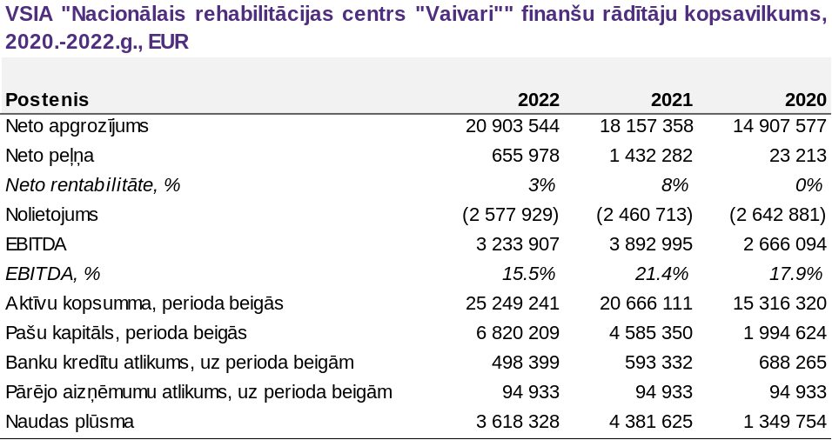

Kapitālsabiedrības neto apgrozījumam 2020. -2022. gadā ir bijusi pieaugoša tendence (sk. 1. tabulu), 2021. gadā neto apgrozījuma pieaugums ir 22%, bet 2022. gada – 15% (pret iepriekšējo gadu). Neto rentabilitātes rādītājs 2020. gadā ir tuvu 0% un turpmākajos divos analizētajos periodos tas sasniedz attiecīgi 8% (2021. g.) un 3% (2022. g.).
Kapitālsabiedrības ieņēmumus galvenokārt veido valsts apmaksātie veselības aprūpes pakalpojumi (sk. attēlu). 2021. gadā ir būtiski pieaudzis valsts finansējums tehnisko palīglīdzekļu centra funkciju nodrošināšanai, pieaugot no EUR 5.57 milj. 2021. gadā līdz EUR 7.15 milj. 2022. gadā. 2021. gadā ir nācis klāt arī VM finansējums COVID-19 veselības pasākumu īstenošanai – rehabilitācija, vakcinācija u.tml. 2022. gadā Kapitālsabiedrības finansējumu papildinājis VM finansējums pakalpojumiem, kas paredzēti Ukrainas militārajā konfliktā cietušajiem iedzīvotājiem.

Attēls Kapitālsabiedrības ieņēmumu
struktūra pa pakalpojumu veidiem, EUR
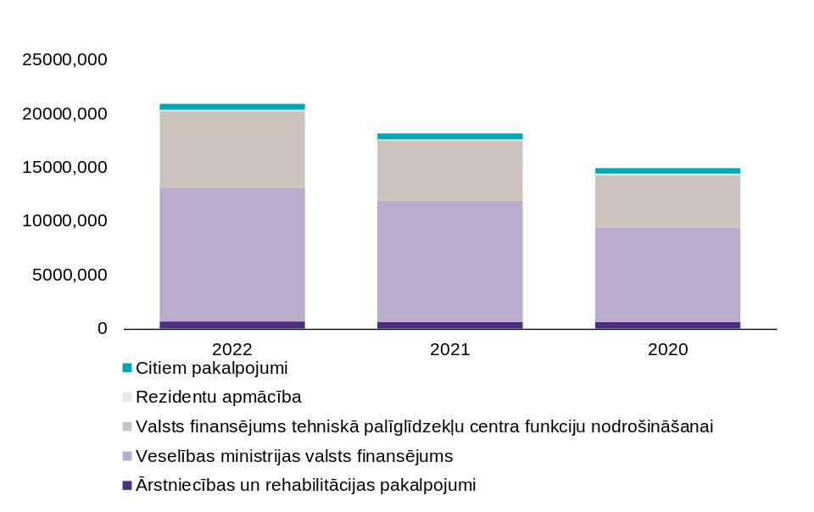

Ir novērota svārstīga rentabilitāte gan EBITDA, gan neto līmenī, turklāt augstākie rentabilitātes rādītāji ir konstatēti 2021. gadā. Iespējams, darbības rentabilitāti analizētajā periodā ir būtiski ietekmējuši VM papildus piešķirtie līdzekļi COVID-19 veselības pasākumu īstenošanai un Ukrainas militārajā konfliktā cietušo rehabilitācijai.
Kapitālsabiedrībai ir konstatēta pieaugoša aktīvu summa bilancē (līdz EUR 25.2 milj. uz 2022. g. beigām), kā arī augošs pašu kapitāla apmērs un īpatsvars (līdz EUR 6.8 milj. jeb 27% no kopējā kapitāla uz 2022. g. beigām).
Kapitālsabiedrība savas saimnieciskās darbības ietvaros nodrošina plaša spektra medicīniskās rehabilitācijas pakalpojumus, nodrošina tehnisko palīglīdzekļu koordinācijas un nodrošināšanas funkcijas, tai skaitā atsevišķu palīglīdzekļu izgatavošanu.

KAPITĀLSABIEDRĪBAS SNIEGTO PAKALPOJUMU KOPSAVILKUMS

Kapitālsabiedrības sniegtie pakalpojumi ir klasificēti divās grupās: pamatpakalpojumi un papildpakalpojumi. Kā pamatpakalpojumi ir identificēti pakalpojumi, kas nodrošina lielākos Kapitālsabiedrības ieņēmumus un patērē būtiskākos Kapitālsabiedrības resursus, turklāt atbilst Kapitālsabiedrības stratēģiskajam mērķim. Papildpakalpojumi ir pārējie Kapitālsabiedrības sniegtie pakalpojumi.

Sabiedrības pamatpakalpojumi ir:
- Ambulatorie un stacionārie veselības aprūpes pakalpojumi medicīniskās rehabilitācijas jomā;
- Tehnisko palīglīdzekļu centra funkciju izpilde (ortozēšanas un protezēšanas pakalpojumu sniegšana, tehnisko palīglīdzekļu izsniegšana).

Sabiedrības papildpakalpojumi ir:
- Rezidentu apmācība fizikālās un rehabilitācijas medicīnas jomas speciālistiem;
- Telpu īre un saistītie komunālie pakalpojumi, zemes noma;
- Citi pakalpojumi (baseina un citu hidroterapijas kompleksa nodarbību apmeklējums ne rehabilitācijas ietvaros, trenažieru zāles apmeklējumi ne rehabilitācijas ietvaros, ūdens procedūras, TV noma pacientiem, tehnisko palīglīdzekļu noma pacientiem, papildus maksa par nakšņošanu, papildus samaksa par dušu, skapīša nomu, nozaudētu vai bojātu Kapitālsabiedrības inventāru).

Kapitālsabiedrības sniegtie pamatpakalpojumi atbilst Ministru kabineta (turpmāk - MK) noteiktajam Kapitālsabiedrības stratēģiskajam mērķim, kā arī veselības aprūpes nozares noteiktajām prioritātēm 2021.- 2027. g. periodam, un Kapitālsabiedrībai ir atvēlēta loma politikas plānošanas dokumentos izvirzīto mērķu sasniegšanā.

Kapitālsabiedrības sniegto pakalpojumu atbilstība nozares politikas plānošanas dokumentiem:
- Latvijas Nacionālais attīstības plāns 2021.-2027. gadam (turpmāk - NAP 2021-2027) ietver prioritāti, kas vērsta uz “Stiprām ģimenēm, veseliem un aktīviem cilvēkiem” ar rīcības virzienu “Uz cilvēku centrēta veselības aprūpe”.
- Sabiedrības pamatdarbības nozare ir veselības aprūpe. Nozares vidējā termiņa attīstības mērķi, prioritātes un uzdevumi ir noteikti Sabiedrības veselības pamatnostādnēs 2021.-2027. gadam (turpmāk - SVP 2021-2027).
- Konstatēts, ka Kapitālsabiedrības pamatpakalpojumi atbilst NAP 2021-2027 un SVP 2022-2027 noteiktajām prioritātēm, kā arī Kapitālsabiedrībai ir atvēlēta nozīmīga loma plānā noteikto rīcības apakšvirzienu realizācijā.

Atbilstoši 17.07.2019. MK rīkojumam Nr.370 “Par valsts sabiedrības ar ierobežotu atbildību “Nacionālais rehabilitācijas centrs “Vaivari”” vispārējo stratēģisko mērķi”, Kapitālsabiedrības stratēģiskais mērķis ir saglabāt, uzlabot un atjaunot iedzīvotāju veselību, nodrošinot kompleksu multidisciplināru rehabilitācijas pakalpojumu un tehnisko palīglīdzekļu pakalpojumu sniegšanu Latvijas iedzīvotājiem, tai skaitā bērniem, vienlaikus nodrošinot klīnisko bāzi ārstniecības personu izglītībai un veicinot zinātnes un pētniecības attīstību. Kapitālsabiedrības pamatpakalpojumi atbilst tās stratēģiskajam mērķim. Turklāt analīzes rezultātā konstatēts, ka papildpakalpojumi lielākoties ir tieši saistīti ar pamatpakalpojuma sniegšanu un nodrošina stratēģiskā mērķa realizāciju.

KAPITĀLSABIEDRĪBAS STRUKTŪRA UN PAKALPOJUMU RAKSTUROJUMS

Kapitālsabiedrības pamatdarbība ir medicīniskās rehabilitācijas veselības aprūpes stacionāro un ambulatoro pakalpojumu sniegšana, papildus tam nodrošinot arī tehnisko palīglīdzekļu nodrošināšanas funkciju veikšanu, tehnisko palīglīdzekļu izgatavošanu un pielāgošanu, izglītojošo un zinātnisko darbību. Pakalpojumu saņēmēju loks iekļauj iedzīvotājus ar atbilstošām medicīniskām indikācijām. Ņemot vērā Kapitālsabiedrības sniegto pakalpojumu klāstu, kas iekļauj plaša profila medicīniskās rehabilitācijas pakalpojumus, kuriem šobrīd nav līdzvērtīga koncentrēta piedāvājuma valstī, nepastāv teritoriāls iedalījums pakalpojumu saņēmējiem. Kapitālsabiedrības pakalpojumu saņēmēji ir sadalāmi šādās grupās pa saņemamo pakalpojumu veidiem (tirgus segmentiem):
- Kapitālsabiedrības stacionārs “Vaivari” (turpmāk – VAIVARI) (stacionārā un ambulatorā rehabilitācija): jebkura persona, kurai ir nepieciešama rehabilitācija.
- Vaivaru Ambulatorā klīnika (turpmāk – VARK) (ambulatorie pakalpojumi Rīgā): jebkurai personai, kurai nepieciešama rehabilitācijas speciālista konsultācija vai nodarbības ar terapeitu.
- Vaivaru Ortozēšanas un protezēšanas centrs (turpmāk – VOPC) (tehnisko palīglīdzekļu ražošana pēc individuāliem mērījumiem): jebkura persona, kurai nepieciešami speciāli izgatavotas ortozes vai protēzes (apakšējo un augšējo ekstremitāšu protēžu sistēmas klientiem pēc kāju vai roku amputācijas; cietās ortozes rehabilitācijai un ikdienas lietošanai bērniem un pieaugušajiem; mīkstās ortozes rehabilitācijai un ikdienas lietošanai bērniem un pieaugušajiem; individuāli izgatavoti ortopēdiskie apavi; kompresijas ortozes pēc individuāliem mēriem).
- Valsts Tehnisko palīglīdzekļu centrs (turpmāk – VTPC) (tehnisko palīglīdzekļu izsniegšana, noma): pakalpojuma saņēmējs var būt jebkura persona, kas atbilst Latvijas Republikas (turpmāk - LR) likumdošanā noteiktajām prasībām, kas dod tiesības saņemt valsts līdzfinansētus tehniskos palīglīdzekļus. Detalizēts saņēmēju loka uzskaitījums pieejams Labklājības ministrijas (turpmāk - LM) mājaslapā: https://www.lm.gov.lv/lv/tehniskie-paliglidzekli.

Kapitālsabiedrības struktūrā ir identificējami 4 salīdzinoši nodalīti bloki, turklāt katram blokam atbilst konkrēta pakalpojumu saņēmēju grupa.

KAPITĀLSABIEDRĪBAS PAMATPAKALPOJUMI

Kapitālsabiedrība sniedz specializētos veselības aprūpes pakalpojumus (medicīniskā rehabilitācija). Kapitālsabiedrības pamatpakalpojumu sniegšanas mērķis ir nodrošināt personām ar noteiktiem funkcionāliem ierobežojumiem šo ierobežojumu mazināšanu vai novēršanu, kā arī komplikāciju riska novērtēšanu un mazināšanu, tādējādi veicinot Kapitālsabiedrībai MK noteikumos definētā stratēģiskā mērķa izpildi.
Kapitālsabiedrībai normatīvajos aktos nav noteikts ierobežots vai prioritārs apkalpošanas reģions, tādējādi ņemot vērā tās darbības jomu un sniegto pakalpojumu klāstu, Kapitālsabiedrības klientu loks ietver iedzīvotājus no visas Latvijas teritorijas.

2. tabula
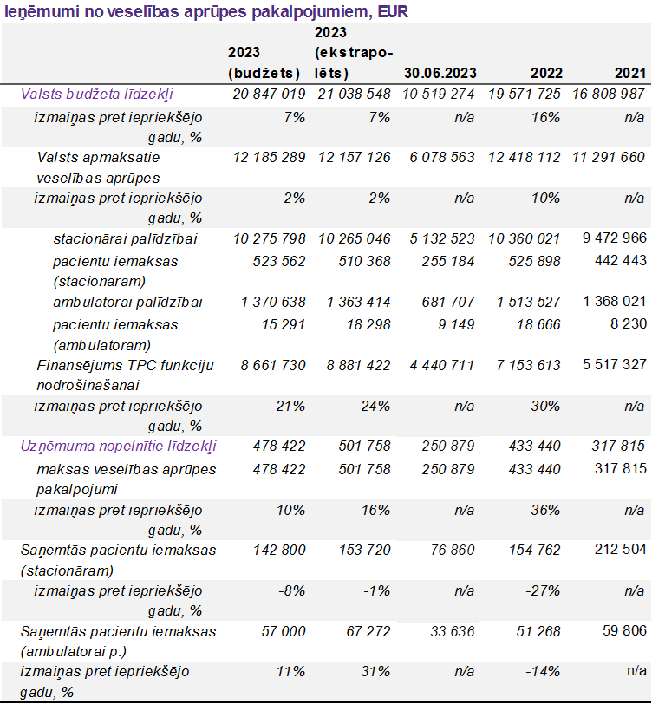

Veselības aprūpes jomā tiek sniegti šādi pakalpojumi:
- Stacionārie pakalpojumi:
- Covid - 19 infekcijas rehabilitācija;
- Muskuloskeletālā rehabilitācija;
- Spinālo pacientu rehabilitācija;
- Neirorehabilitācija;
- Bērnu rehabilitācija;
- Vispārējā rehabilitācija;
- Ambulatorie pakalpojumi:
- Dienas stacionārs;
- Robottehnoloģijas;
- Hidroterapijas komplekss;
- Reitterapijas nodaļa;
- Ārstu speciālistu konsultācijas;
- Ortozēšanas un protezēšanas centra pakalpojumi;
- Tehnisko palīglīdzekļu centra funkciju izpilde.

Būtiskākā daļa no ieņēmumiem tiek gūta no valsts apmaksāto pakalpojumu sniegšanas (sk. 3. tabulu). Sniegto pamatpakalpojumu ieņēmumi par valsts budžeta līdzekļiem ir vidēji 97% no kopējiem pamatdarbības ieņēmumiem, no kuriem vidēji 37% ir LM finansējums tehnisko palīglīdzekļu centra funkciju nodrošināšanai. Detalizētāks pamatdarbības ieņēmumu sadalījums atspoguļots nākamajā lapā.
Kapitālsabiedrības pamatpakalpojumi ietver medicīniskās rehabilitācijas pakalpojumus (stacionāros un ambulatoros), kā arī ortozēšanas un protezēšanas pakalpojumus, un tehnisko palīglīdzekļu centra funkciju izpilde. 97% no pamatpakalpojumu ieņēmumiem nodrošina valsts apmaksāto pakalpojumu sniegšana.
Kapitālsabiedrība galvenokārt ieņēmumus gūst no valsts finansēto pakalpojumu sniegšanas, t.sk. līgumu ietvaros ar VM un LM.

3. tabula
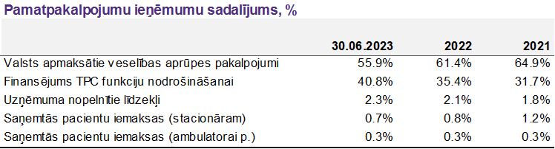

Pakalpojumi, kas tiek sniegti iedzīvotājiem par VM finansējumu, nodrošina vidēji 61% no visiem pamatpakalpojumu ieņēmumiem un ietver dažāda veida rehabilitācijas pakalpojumus gan pieaugušajiem, gan bērniem, tai skaitā, rehabilitācijas pakalpojumus Ukrainas iedzīvotājiem, kas cietuši no militārā konflikta Ukrainā, kā arī pakalpojumus Covid-19 pacientiem. VM apmaksāto pakalpojumu sadalījums ir attiecīgi vidēji 88% stacionārie veselības aprūpes pakalpojumi un 12% ambulatorā rehabilitācija.

4. tabula
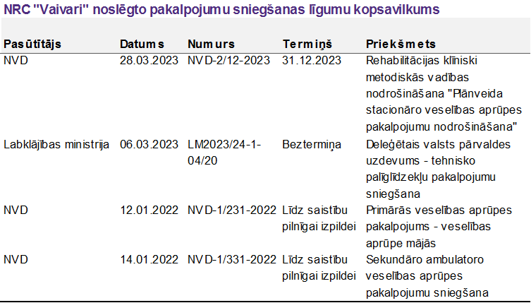
LM finansējums nodrošina tehnisko palīglīdzekļu centra funkcijas un ir vidēji 36% no Kapitālsabiedrības pamatdarbības ieņēmumiem. Ņemot vērā, ka LM finansējums tehniskajiem palīglīdzekļiem pieaug, attiecīgo ieņēmumu īpatsvars kopējos ieņēmumos ir palielinājies no 32% 2021. gadā līdz 41% 2023. g. 1.pusgadā.
Kapitālsabiedrības pašu ieņēmumi no pamatdarbības pakalpojumiem, tāpat kā ieņēmumi no pacientu iemaksām ir nenozīmīgi, un tiem nav būtiskas ietekmes uz kopējiem Kapitālsabiedrības finanšu rādītājiem.
Augstākminētie no valsts budžeta līdzekļiem finansētie pakalpojumi tiek nodrošināti uz noslēgto līgumu pamata ar LM un Nacionālo veselības dienestu (turpmāk – NVD) (sk.
4. tabulu).
NVD līgumu ietvaros sniegtie pakalpojumi tiek apmaksāti saskaņā ar NVD noteiktajiem tarifiem, kas ir publicēti tīmekļvietnē www.vmnvd.gov.lv. Tarifi ir noteikti vienoti visiem pakalpojumu sniedzējiem, tādēļ visi pakalpojumi sniedzēji darbojās tirgū un sniedz valsts apmaksātos veselības aprūpes pakalpojumus uz vienotiem un nediskriminējošiem nosacījumiem.
NVD finansējums valsts apmaksāto veselības aprūpes pakalpojumu sniegšanai tiek noteikts vienam kalendārajam gadam un paziņots Kapitālsabiedrībai. Finansējuma izmaiņu gadījumā tiek noslēgti attiecīgie grozījumi līgumam. Kapitālsabiedrība sniedz pakalpojumus piešķirtā finansējuma (valsts kvotu) ietvaros.
Kapitālsabiedrība sniedz valsts apmaksātos medicīniskās rehabilitācijas pakalpojumus saskaņā ar noslēgtajiem līgumiem ar NVD. Tehnisko palīglīdzekļu centra funkciju izpilde notiek saskaņā ar līgumu, kas noslēgts ar LM.
Samaksa par rehabilitācijas pakalpojumiem tiek veikta saskaņā ar noteiktajiem pakalpojumu tarifiem, kas ir vienoti un nediskriminējoši visiem attiecīgo pakalpojumu sniedzējiem.

KAPITĀLSABIEDRĪBAS PAPILDPAKALPOJUMI

Papildus pamatpakalpojumiem, Kapitālsabiedrība par valsts budžeta līdzekļiem nodrošina:
- rezidentu apmācību atbilstoši savam pamata profilam. Rezidentu apmācība ir ar Kapitālsabiedrības pamatpakalpojumiem neatraujami saistīts pakalpojums, kuru var īstenot tikai atbilstošā profila ārstniecības iestādes. Kapitālsabiedrībā tiek veikta ārstu-rezidentu apmācība no dažādām valstīm. 2022. gadā veikta apmācība 11 Fizikālās un rehabilitācijas medicīnas ārstiem-rezidentiem, kā arī profesionālo pieredzi pilnveidoja 13 profesionālās pieredzes apguves personas (t.sk. 5 no ārvalstīm), kā arī praktiskās iemaņas apguva 981 students no 3 augstskolām. Paralēli tam, tiek veikts studējošo pētnieciskais darbs Kapitālsabiedrības klīniskajā bāzē.
- citi ieņēmumi – NVD finansējums par rehabilitācijas klīniski metodiskās vadības nodrošināšanu.

5. tabula
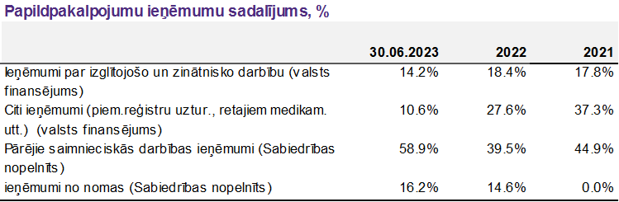

Tāpat Kapitālsabiedrības papildus ieņēmumus veido Kapitālsabiedrības pašas nopelnītie līdzekļi:
- ieņēmumi no telpu nomas – Kapitālsabiedrība iznomā brīvās telpu platības komersantiem, kas darbojas medicīnas jomā vai nodrošina rehabilitācijas centra pacientiem preces un pakalpojumus, kas uzlabo viņu uzturēšanos centrā, tiek iekasēta nomas maksa no mobilo telefonu operatoriem, kuri izvietojuši sakaru antenas uz rehabilitācijas centra ēkas jumta. Tāpat Kapitālsabiedrībai pieder ēka, kurā šobrīd ir izvietota mācību iestāde (skola), kurā nomā telpas un kurai Kapitālsabiedrība nodrošina komunālos pakalpojumus, tai skaitā apkuri.
- Pārējie saimnieciskās darbības ieņēmumi – atbilstoši Kapitālsabiedrības sniegtajai informācijai, šie ieņēmumi ietver veikala ieņēmumus, VARK ieņēmumus par medicīnas preču pārdošanu, citus ieņēmumus par maksas pakalpojumiem (piemēram, baseins un citi maksas pakalpojumi). 2021. gadā šī pozīcija ietver arī telpu nomas ieņēmumus, turpmākajos periodos telpu noma tiek izdalīta atsevišķi.
6. tabula
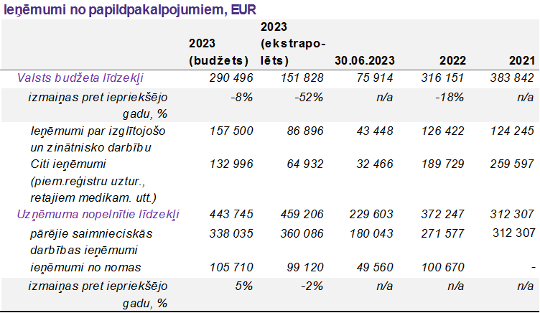

Kapitālsabiedrības papildus ieņēmumi veidojas no pamatpakalpojumu sniegšanai nepieciešamās infrastruktūras izmantošanas, nepiesaistot papildus resursus to nodrošināšanai un to kopējais apjoms no visiem Kapitālsabiedrības ieņēmumiem analizētā perioda laikā ir vidēji 3%. Lielāko daļu no tiem veido pārējās saimnieciskās darbības ieņēmumi (vidēji 48%), tiem seko citi ieņēmumi (vidēji 25%) un ieņēmumi no rezidentu apmācības (vidēji 17%) (sk.
5. tabulu).
Kapitālsabiedrības papildpakalpojumu ieņēmumus galvenokārt veido pašu papildus sniegto pakalpojumu ieņēmumi, kam seko rehabilitācijas klīniski metodiskās vadības nodrošināšanas ieņēmumi un rezidentu apmācības ieņēmumi.

KAPITĀLSABIEDRĪBAS FINANŠU RĀDĪTĀJI

Sabiedrības budžeta izpildes pārskati atspoguļo Kapitālsabiedrības darbību sadalījumā pa darbības virzieniem (sk. 7. tabulu).
Struktūrvienība VAIVARI ģenerē lielāko daļu no Kapitālsabiedrības apgrozījuma, attiecīgi 66% 2021. gadā un 63% 2022. gadā. Saimnieciskās darbības izmaksas (t.sk. nolietojums) VAIVARI ir palielinājušies nozīmīgi ātrāk nekā ieņēmumi, tādēļ izmaksu īpatsvars ieņēmumos ir palielinājies no 86% 2021. gadā līdz 95% 2022. gadā. Būtiskākais izmaksu kāpums ir preču un pakalpojumu izmaksām (pieaugums 47% 2022. gadā pret 2021. gadu). Attiecīgi neto rentabilitāte VAIVARI ir samazinājusies no 12 % uz 4%.
VARK ieņēmumu apjoms abos analizētajos periodos saglabājas vienmērīgs, attiecīgi 3% no kopējiem saimnieciskās darbības ieņēmumiem. Izdevumu proporcija ieņēmumos ir samērā stabila, ~90%, attiecīgi neto rentabilitāte 10%.
VOPC ieņēmumu kāpums 2022. gadā ir bijis 1% pret 2021. gadu, attiecīgi īpatsvars kopējos ieņēmumos palielinājies no 5% uz 6%. VOPC saimnieciskās darbības izmaksas 2011. gadā veidoja 110% no ieņēmumiem, 2022. gadā – 87%. Kapitālsabiedrības vadība norādīja, ka struktūrvienība darbojas uz bezpeļņas principa, t.i. LM finansējums tehnisko palīglīdzekļu ražošanai sedz tikai aprēķinātās ražošanas izmaksas.
VTPC ieņēmumu apjoms svārstās no 26% 2021. gadā līdz 28% 2022. gadā (no kopējiem Kapitālsabiedrības ieņēmumiem) un atbilstošās saimnieciskās darbības izmaksas ir līdzvērtīgās ieņēmumiem, kas šim darbības veidam nodrošina 0% rentabilitāti. Kapitālsabiedrība šī darbības veida ietvaros nodrošina LM deleģētā uzdevuma izpildi, negūstot peļņu no tā izpildes, tajā pašā laikā, daļēji nodrošina tehnisko palīglīdzekļu apjomu ar tam cieši saistīto pamatdarbības veidu VOPC, daļēji saražojot nepieciešamās ortozes un protēzes deleģētā uzdevuma izpildei.
7. tabula

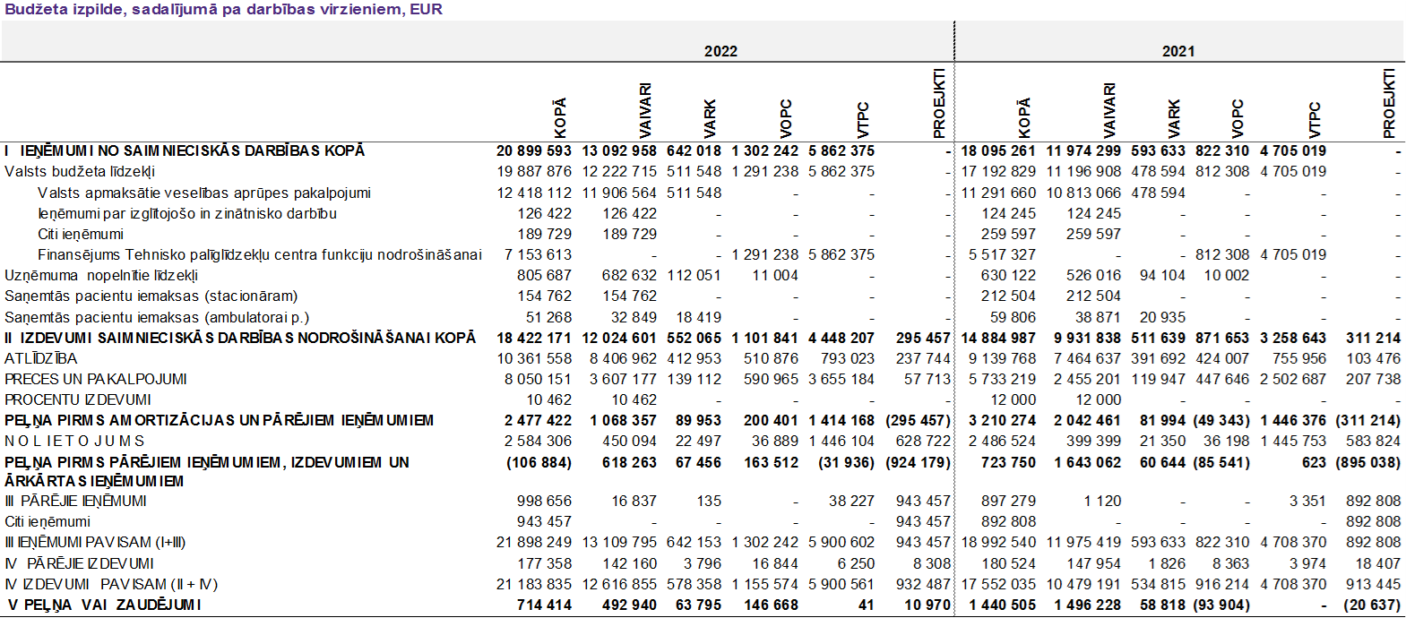

Analizētajā periodā Kapitālsabiedrība ir uzrādījusi pozitīvu pamatdarbības naudas plūsmu (sk. 8. tabulu). 2021. -2022. gadā pamatdarbības naudas plūsmas apjoms ir augošs, no EUR 3,3 milj. 2020. gadā līdz EUR 4,7 milj. 2022. gadā. Norādītajos periodos Kapitālsabiedrība demonstrēja neto peļņu, samērā nenozīmīgu 2020. gadā, bet lielākā apmērā 2021. -2022. gadā. Neto naudas plūsmas augstāku apmēru galvenokārt nodrošina nozīmīga korekcija uz amortizāciju, kā arī ikgadējs būtisks apgrozāmā kapitāla palielinājums (ņemot vērā nozīmīgu parādu piegādātajiem palielinājumu katru gadu). Samazinoties ar Covid-19 saistītā finansējuma apmēram nākamajos gados, kā arī normalizējoties apgrozāmā kapitāla līmenim, pamatdarbības naudas plūsmas apmērs var arī samazināties.

8. tabula
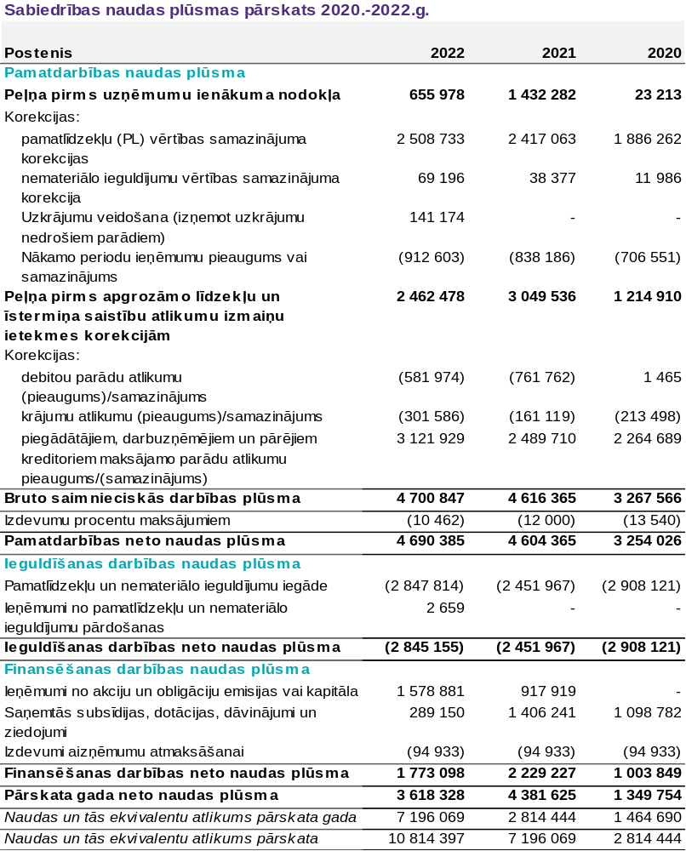

Kapitālsabiedrība veic nozīmīgas ikgadējas investīcijas materiāli tehniskās bāzes atjaunošanā, turklāt visos analizētajos periodos investīciju summa pārsniedza aprēķināta nolietojuma apmēru.
2021. un 2022. gadā ir palielināts Kapitālsabiedrība pamatkapitāls, kā arī visos gados naudas plūsmas pārskatā ir atspoguļotas nozīmīgas subsīdijas, dotācijas, dāvinājumi. Pamatkapitāls ir palielināts ar mērķi realizēt augstas gatavības projektus, t.sk. 2022. gadā ir veikti telpu renovācijas darbi, uzsākta jaunās ambulatoro pakalpojumu ēkas projektēšana.
Kopumā visos periodos ir konstatēta pozitīva saimnieciskās darbības neto naudas plūsma, naudas līdzekļu atlikums uz 2022. gada beigām ir pieaudzis līdz EUR 10,8 milj.
Naudas plūsma analizētajos periodos nozīmīga apmērā ir nodrošināta ar papildus valsts mērķa finansējumu, t.sk. gan pamatkapitāla palielināšana, gan mērķdotācijas, kas nav tieša samaksa par sniegtajiem pakalpojumiem noslēgto līgumu ietvaros, bet ir mērķa transferti konkrētu darbu veikšanai (piemēram, materiāli tehniskās bāzes atjaunošana).
Analizētajā periodā Kapitālsabiedrība ir demonstrējusi nozīmīgu pozitīvu neto naudas plūsmu. Tomēr to vērā ņemamā apmērā nodrošināja valsts mērķdotācijas u.tml. transferti, kas nav tieša samaksa par sniegtajiem pakalpojumiem noslēgto līgumu ietvaros ar NVD un LM.

EKONOMISKAIS IZVĒRTĒJUMS

VESELĪBAS APRŪPES PAKALPOJUMU PĀRSKATS

Kapitālsabiedrība nodrošina stacionāros un ambulatoros veselības aprūpes (t.sk. rehabilitācijas) pakalpojumus. Abās pakalpojumu grupās vērojams pakalpojumu sniegšanas kapacitātes pieaugums, kā arī sniegto pakalpojumu apjoma pieaugums. Abās pakalpojumu grupās lielākā daļa no pakalpojumiem tiek sniegti valsts finansējuma (kvotu) ietvaros
(sk. 9. tabulu).

9. tabula
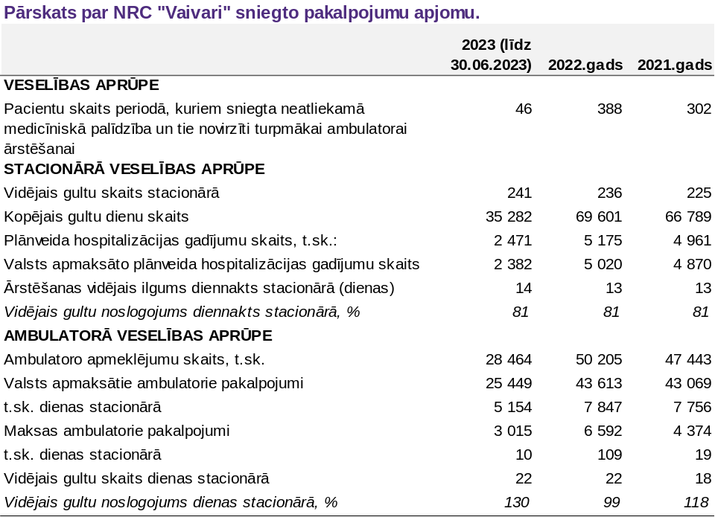

2022. gadā vērojams pacientu skaita pieaugums, kuriem rehabilitācijas centrā sniegta neatliekamā medicīniskā palīdzība un tie novirzīti tālākai ārstēšanai, tajā pašā laikā to kopējais skaits ir neliels uz pārējo Kapitālsabiedrības nodrošināto pakalpojumu apjoma.

Stacionārā veselības aprūpe

Stacionārā esošais vidējais gultu skaits analizētajos periodos pieaug, 2022. gadā par 5% un 2023. gada sešos mēnešos vēl par 2% attiecībā pret iepriekšējo periodu, tādējādi norādot uz Kapitālsabiedrības tendenci pilnveidot savu darbību un nodrošināt papildus gultas vietas, attiecīgi samazinot gaidītāju rindas uz atbilstošo pakalpojumu saņemšanu. Līdzīgas tendences arī kopējo hospitalizācijas gadījumu skaitā. Kapitālsabiedrības iesniegtie pārskati parāda, ka stacionārā kopējais gultas dienu skaists pieaug par 4% 2022. gadā, attiecībā pret iepriekšējo periodu, kā arī 2023. gada 6 mēnešos stacionāra gultu apjoms ir sasniedzis 51% no 2022. gada rezultāta, kas liecina, ka 2023. gadā šis rādītājs, iespējams, būs ļoti tuvu 2022. gadā sasniegtajam vai pat nedaudz pārsniegs. Jāatzīmē, ka pieaugoša tendence 2022. gadā vērojama plānveida hospitalizācijas gadījumu skaitam, kur 98% ir valsts apmaksāto plānveida hospitalizācijas gadījumu skaits, līdzīgs sadalījums starp valsts apmaksāto plānveida hospitalizācijas gadījumu skaitu un pārējiem gadījumiem saglabājas arī pārējos analizētajos periodos.
Gultu noslogojums stacionārā ir nemainīgs visos analizētajos periodos – 81%.

Ambulatorā veselības aprūpe

Kapitālsabiedrības pārskati par analizēto periodu norāda, ka ambulatori sniegto pakalpojumu apjoms pieaug, attiecīgi 2022. gadā ambulatoro apmeklējumu skaita pieaugums ir +6% pret iepriekšējo periodu un 2023. gada 6 mēnešos to apjoms ir 57% no 2022. gada apjoma, kas liecina par iespējamu turpmāko sniegto pakalpojumu skaita kāpumu arī 2023. gadā. Vidējais valsts apmaksāto ambulatoro pakalpojumu apjoms analizētajā periodā ir 89% no kopējiem ambulatorajiem apmeklējumiem, no kuriem analizētajā periodā vidēji 19% ir pakalpojumi, kas nodrošināti dienas stacionārā.
Gultu noslogojums dienas stacionārā ir vērtējams kā augsts, 99-130% analizēto periodu laikā, norādot uz pieprasījuma pārsniegumu par piedāvājumu.

STACIONĀRĀS REHABILITĀCIJAS JOMA

Kapitālsabiedrība nodrošina plašu rehabilitācijas plānveida stacionāro pakalpojumu klāstu. Būtiski, ka stacionāros pakalpojumus (izņemot Covid-19 personu rehabilitāciju) nodrošina tikai valsts un pašvaldību kapitālsabiedrības. Vienlaikus, vērtējot pēc stacionāro rehabilitācijas pakalpojumu grupām, Kapitālsabiedrība nav monopolists tirgū.
Salīdzinot ar pārējiem tirgus dalībniekiem, Kapitālsabiedrībai ir vērojamas garākās rindas uz pakalpojumu saņemšanu, kas liecina par augstu pieprasījumu.
Secināms, ka visi Kapitālsabiedrības nodrošinātie stacionārās rehabilitācijas pakalpojumu pamatveidi ir pieejami vairākās veselības aprūpes iestādēs, Kapitālsabiedrība nav monopolists. Tajā pašā laikā, pakalpojumu piedāvājums ir ierobežots (nav pieejams visās veselības aprūpes iestādēs, nevienmērīgs un ierobežots piedāvājums visos reģionos, t.sk. Rīgā un apkārtnē). Būtiski, ka, izņemot rehabilitācijas centru “Ķemeri”, visi stacionārās rehabilitācijas pakalpojumu sniedzēji ir valsts un pašvaldību kapitālsabiedrības, privātie komersanti nozarē neiesaistās.
Vienlaicīgi, pakalpojumu grupu ietvaros ir identificēti vairāki pakalpojumi, kurus Latvijā sniedz tikai Kapitālsabiedrība.
Kapitālsabiedrībai ir šobrīd visgarākās rindas uz dažādu rehabilitācijas pakalpojumu saņemšanu, kas liecina par centra piedāvājuma pievilcīgumu klientiem (kompleksais piedāvājums vienuviet, personāla profesionalitāte, atpazīstams vārds), kā arī atsevišķiem pakalpojumiem Kapitālsabiedrība ir vienīgais pakalpojuma sniedzējs Latvijā (sk. 10. tabulu).

10. tabula
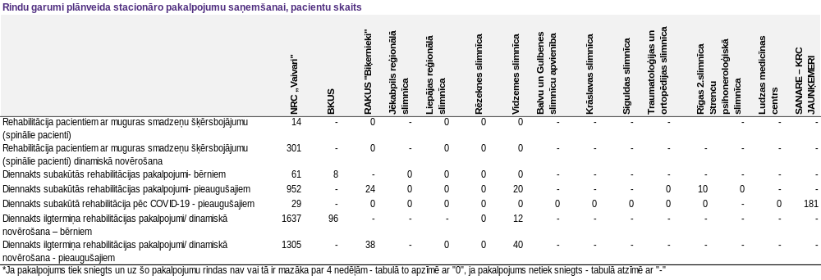

AMBULATORIE VESELĪBAS APRŪPES PAKALPOJUMI

Izvērtējuma ietvaros, tika veikts Kapitālsabiedrības pieejamo ārstu-speciālistu ambulatori sniegto pakalpojumu rindu apkopojums, balstoties uz NVD publicētajiem datiem (http://rindapiearsta.lv). 11. tabulā ir pieejami apkopotie rezultāti, kas sadalīti pēc to pieejamības Jūrmalā, Rīgā un pārējos Latvijas reģionos, dati tabulā atspoguļo vidējo dienu skaitu, kas jāgaida līdz pakalpojuma saņemšanai. Rindu garumu norāda “5”, ja uz pakalpojumu rindas nav, vai gaidīšanai laiks ir līdz 5 darba dienām, ar “-“ atzīmē, ja atbilstošais pakalpojums netiek sniegts.

11. tabula
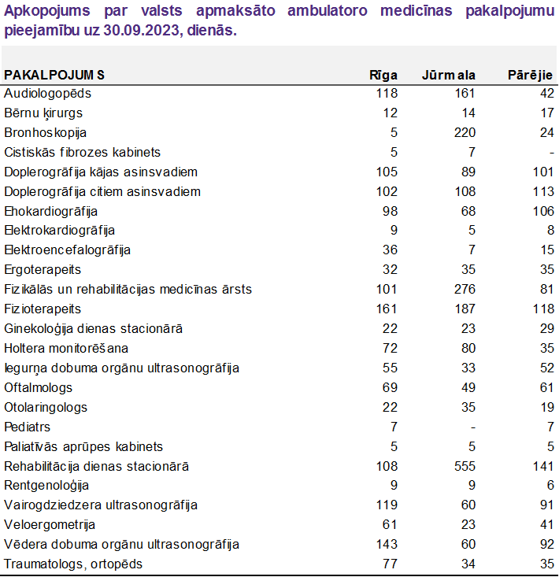

Atbilstoši iegūtajam rezultātam ir secināms, ka ambulatoros veselības aprūpes pakalpojumus, kurus nodrošina Kapitālsabiedrība, ir iespējams saņemt gan Rīgā, gan Jūrmalā, gan pārējā Latvijas teritorija (ar atsevišķiem izņēmumiem), tomēr visur pastāv rindas uz pakalpojumu saņemšanu. Tādējādi, nodrošinot šos pakalpojumus, Kapitālsabiedrības paplašina iedzīvotāju iespējas savlaicīgāk saņemt nepieciešamo speciālista konsultāciju (tiek uzlabota pakalpojuma pieejamība).
Ambulatoro veselības aprūpes pakalpojumu sniegšana primāri ir mērķēta uz Kapitālsabiedrības pamata klientiem – stacionārās rehabilitācijas pakalpojumu saņēmējiem, tādējādi nodrošinot arī rehabilitācijas pakalpojumu pēctecību – ambulatoro rehabilitāciju pēc stacionārās rehabilitācijas kursa beigām.
Kapitālsabiedrība nodrošina plaša spektra speciālistu konsultācijas, primāri stacionārās rehabilitācijas pakalpojumu saņēmējiem, bet tiek nodrošināta brīva pieejamība arī pārējiem klientiem. Lielākajai daļai no sniegtajiem pakalpojumiem ir gaidīšanas rindas arī citās ārstniecības iestādēs un konsultāciju nodrošināšana Kapitālsabiedrībā sekmē gan rehabilitācijas pakalpojumu pēctecību, gan pakalpojumu pieejamību pacientiem.
PAKALPOJUMU TIRGUS
12. tabula
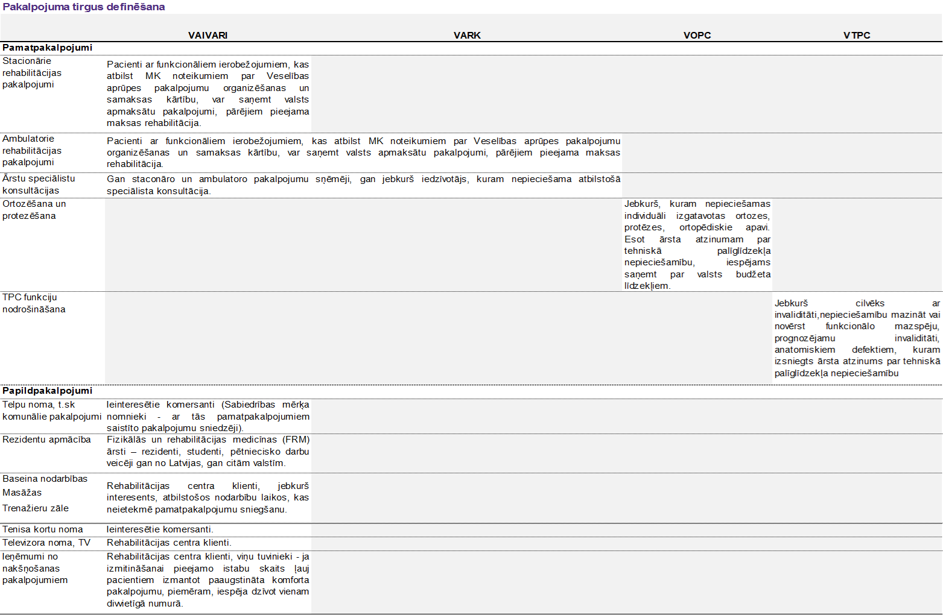
PAKALPOJUMU NODOŠANAS RISKI
13. tabula
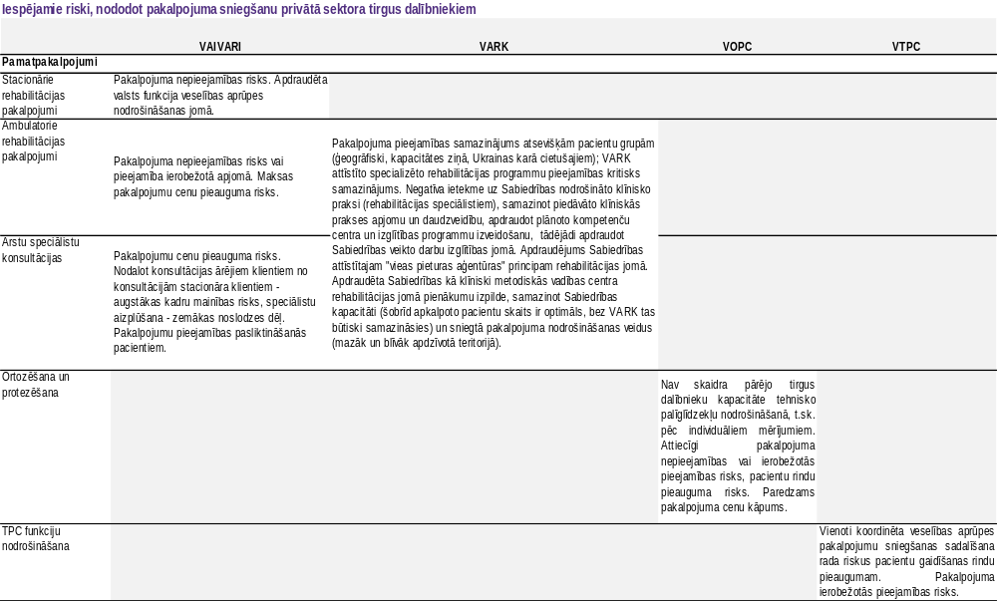
14. tabula
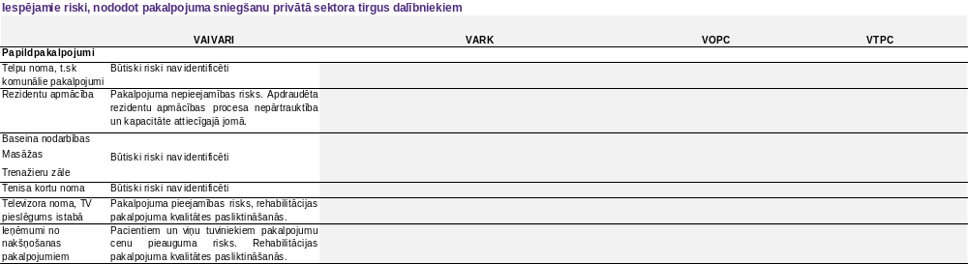

IETEKME UZ KONKURENCI
15. tabula
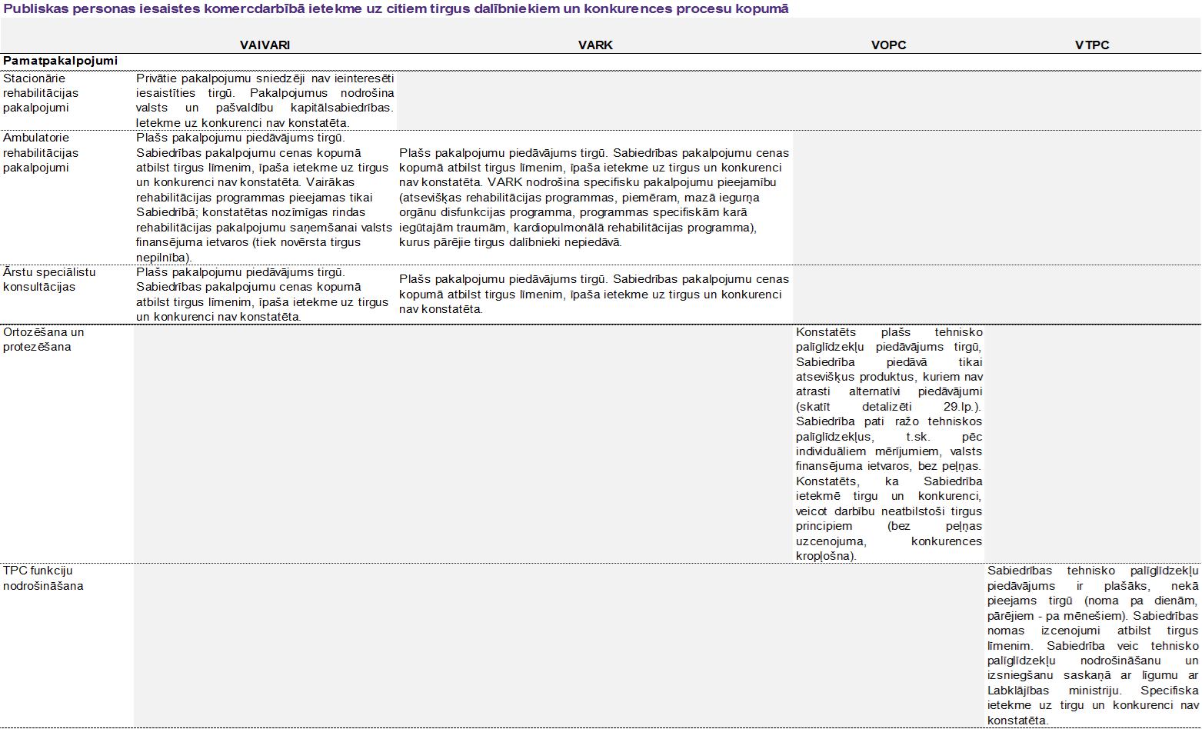

15. tabula
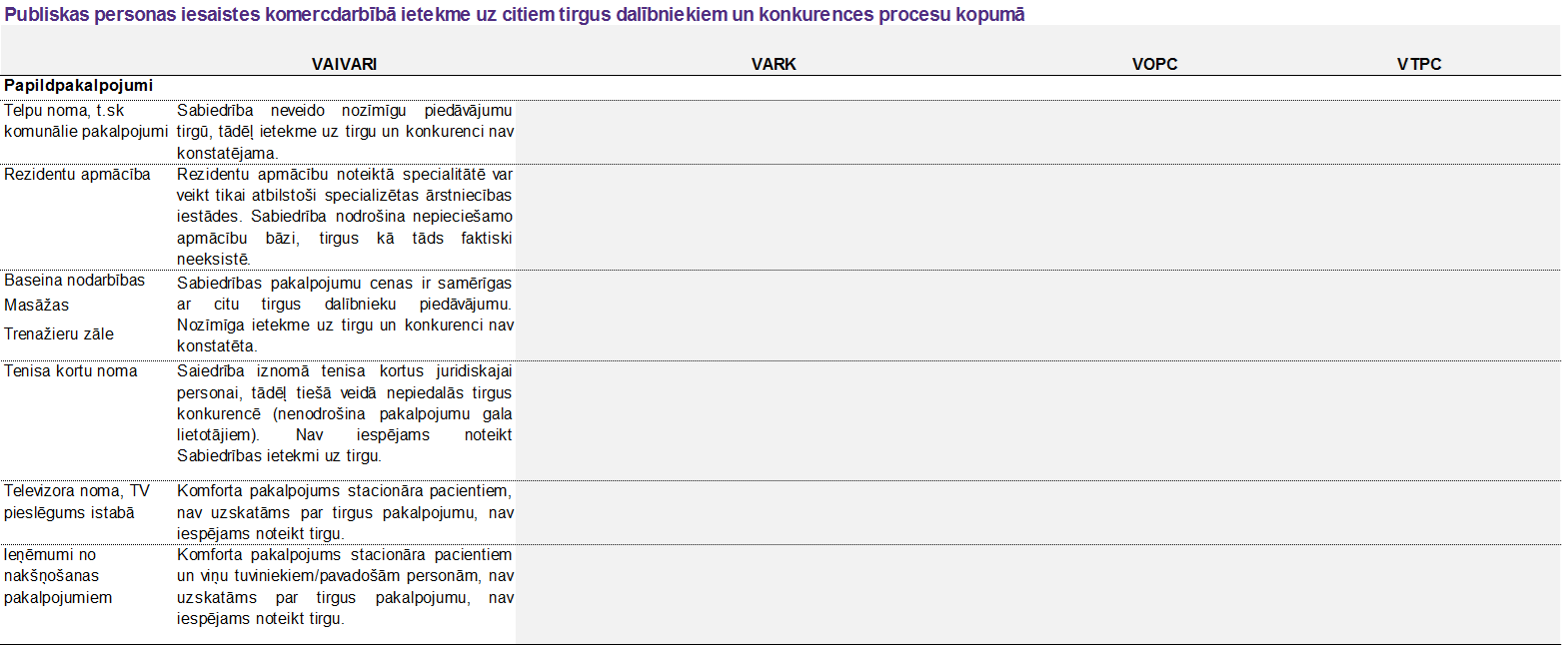

IESPĒJAMO ILGTERMIŅA SEKU IETEKME UZ IEDZĪVOTĀJIEM, JA LĪDZDALĪBA KAPITĀLSABIEDRĪBĀ NETIKTU TURPINĀTA

Kapitālsabiedrība nodrošina pakalpojumus, kas būtiski uzlabo dzīves kvalitāti iedzīvotājiem ar funkcionāliem ierobežojumiem, prognozējamu invaliditāti vai anatomiskiem defektiem un tā ir būtiska sabiedrības daļa, kurai tādējādi tiek nodrošināta iespēja maksimāli pilnvērtīgi iekļauties sabiedrībā un saglabāt darba spējas. Līdzdalības Kapitālsabiedrībā izbeigšanas gadījumā pastāv nozīmīgi pamatpakalpojumu pieejamības riski, var palielināties to cilvēku skaits, kas nesaņem savlaicīgus rehabilitācijas pakalpojumus, gaidīšanas rindas un pakalpojumu saņemšanu pieaugtu un novēloti saņemtas rehabilitācijas gadījumā, pieaugtu cilvēku skaits, kuriem netiek nodrošināta sociālā iekļaušana sabiedrībā, kas izvirzīta kā viena no prioritātēm NAP 2021-2027. Būtiskākie riski:
- Stacionāro rehabilitācijas pakalpojumu nepieejamības risks – Kapitālsabiedrība ir vienīgais šāda veida kompleksu rehabilitācijas pakalpojumu sniedzējs Latvijā, pārējie pakalpojumu sniedzēji – valsts un pašvaldību kapitālsabiedrības. Privātais sektors nav ieinteresēts ieiet attiecīgajā tirgus segmentā.
- Ambulatoro rehabilitācijas pakalpojumu pieejamības būtiska samazināšanās – pakalpojumu sniedzēju kapacitāte ir nepietiekama pieprasījuma apmierināšanai, valsts finansējums ir nepietiekams, rezultātā jau šobrīd veidojas garās rindas rehabilitācijas pakalpojumu saņemšanai. Privāto komersantu aptaujas rezultāti (sk. pielikumā pievienoto VADDA vēstuli) liecina, ka viņi kopumā atbalsta Kapitālsabiedrības esošās kapacitātes uzturēšanu VAIVARI (nepaplašinot vienkāršo ambulatoro pakalpojumu klāstu un apjomu), bet neatbalsta VARK saglabāšanu un ir gatavi pārņemt tā nodrošināto pakalpojumu apjomu (gan maksas, gan valsts finansēto). Pārtraucot valsts līdzdalību Kapitālsabiedrībā (īpaši VAIVARI), paredzama kopējās kapacitātes samazināšanās, kā arī pakalpojumu cenu pieaugums. Vienlaicīgi, ņemot vērā, ka valsts finansējums bieži nesedz pakalpojumu pašizmaksu, paredzama ierobežota privātu komersantu interese iesaistīties pakalpojumu sniegšanā / palielināt pakalpojuma sniegšanas kapacitāti valsts finansētajā daļā.
- Privāto komersantu izteiktā gatavība pārņemt VARK nodrošināto pakalpojumu apjomu ir vērtējama piesardzīgi, gan kapacitātes, gan gatavības pārņemt valsts finansēto pakalpojumu portfeli (iespējami zemāka rentabilitāte), gan Kapitālsabiedrības veikto valsts deleģēto funkciju kontekstā, skatīt atsevišķu jomu izvērtējumu VARK kontekstā zemāk:
- Kapitālsabiedrība atbilstoši noteiktajam vispārējam stratēģiskajam mērķim nodrošina klīnisko bāzi ārstniecības personu izglītībai rehabilitācijas jomā. Klīniskā prakse tiek piedāvāta fizioterapeitiem, ergoterapeitiem, tehniskajiem ortopēdiem, uztura speciālistiem, klīniskajiem psihologiem, ar iespēju veikt klīnisko praksi gan stacionārā, gan dienas stacionāros, gan ambulatorajā praksē, sniedzot unikālu iespēju attīstīt savas profesionālās prasmes un zināšanas, nodrošinot vairākas citur nepieejamas iespējas. Kapitālsabiedrības speciālisti ir cieši iesaistīti akadēmiskajā darbā ar vadošajām medicīnas augstskolām, kas apmāca rehabilitācijas speciālistus (Rīgas Stradiņa universitāte, Latvijas Sporta pedagoģijas akadēmija, Daugavpils universitāte, Eiropas Savienības valstu augstskolas). Augstskolas augstu novērtē šo speciālistu zināšanas un pieredzi, kas dod ieguldījumu gan augstākajā izglītībā, gan praktiskās pieredzes apmaiņā. Kapitālsabiedrības speciālistiem ir plaša pieredze darbā ar sarežģītiem klīniskiem gadījumiem (tai skaitā ar kara apstākļos izraisītām specifiskām traumām), kas dod iespēju topošajiem rehabilitācijas speciālistiem iegūt unikālu praksi un praktiskās zināšanas no pieredzējušiem profesionāļiem. Tiek nodrošināta iespēja veikt praksi multiprofesionālās rehabilitācijas komandas darba vidē, kas ietver arī ambulatoro praksi, t.sk. specifiskās rehabilitācijas programmas un pacientu plūsma VARK. Tas nozīmē, ka topošie rehabilitācijas speciālisti ne tikai iegūs pieredzi savā specializētajā jomā, bet arī būs iesaistīti plašākā rehabilitācijas procesā, nodrošinot visaptverošu un efektīvu pacientu aprūpi. Izglītības procesa nodrošināšanai esošajā apjomā un kvalitātē VARK ir būtiska nozīme, to nav iespējams nodrošināt tikai uz VAIVARI bāzes.
- Integrēto pakalpojumu nodrošināšana (vienas pieturas princips). Līdzīgi kā stacionārā, arī ambulatorajā rehabilitācijā tiek organizētas specializētas programmas atbilstoši funkcionēšanas traucējumiem, nodrošinot gan visaptverošu pieeju, gan sasaisti ar iepriekš saņemtiem stacionāra pakalpojumiem. Tas dod iespēju nodrošināt pēctecību - funkcionēšanas uzlabojumu pārraudzību medicīniskās rehabilitācijas posmos. Turklāt Kapitālsabiedrībā ir plaši pārstāvēti visi rehabilitācijas speciālisti. Piemēram, pacients pēc amputācijas, izrakstoties no stacionāra, pēctecīgi turpina rehabilitāciju jau ambulatoro pakalpojumu ietvarā, kur papildus tiek piesaistīti Kapitālsabiedrības tehniskie ortopēdi un citi nepieciešamie speciālisti. Šobrīd tieši VARK tiek attīstīta Mazā iegurņa orgānu disfunkcijas programma (t.sk. personām ar izteiktiem kustības traucējumiem), kā arī kardiopulmonālā rehabilitācijas programma. Tehnisko palīglīdzekļu kontekstā, ir iespēja nodrošināt pārraudzību ambulatori pēc tehniskā palīglīdzekļa saņemšanas, tāda veidā novērot tā ietekmi uz personas funkcionēšanu. Tajā pašā laikā, nepieciešamības gadījumā tiek nodrošināta klātienes komunikācija ar speciālistiem, kas iepriekš tika iesaistīti konkrētā pacienta stacionārajā rehabilitācijā. Kapitālsabiedrība plāno attīstīt augmentīvās un alternatīvās komunikācijas kompetenču centra izveidi, kur ir nepieciešama secīga un integrēta pieeja pakalpojumu nodrošināšanā. Šim nolūkam, lai nodrošinātu pakalpojumu saņēmējam apmācības, izmantojot tam domātus tehniskos palīglīdzekļus, cieša sadarbība sasaista VOPC, VAIVARI un VARK. Būtisks apstāklis ir arī Ukrainas karā cietušo personu rehabilitācijas pēctecības nodrošināšana. Kapitālsabiedrība ir vienīgā ārstniecības iestāde, kas nodrošina šiem pacientiem stacionāro rehabilitāciju. Pēc tās virkne pacientu turpina ārstniecību ambulatori. Lai nodrošinātu pieejamību, tas tiek nodrošināts VARK. Tā kā kara traumas ir ļoti specifiskas, efektīvu ambulatoro rehabilitāciju ir spējīgi sniegt speciālisti, kas ar šiem pacientiem jau ir strādājuši stacionārā un turpina to darīt VARK.
- Sabiedrībai ir noslēgts klīniski metodiskās vadības līgums ar NVD. Līguma ietvaros, kā arī topošo Ministru Kabineta noteikumu kontekstā Kapitālsabiedrība nodrošinās valstī klīniski metodiskās vadības centra funkciju rehabilitācijas jomā. Tā mērķis ir veidot medicīnas iestādēs vienotu pieeju rehabilitācijas pakalpojumu sniegšanā gan stacionārā, gan ambulatori. Nodrošinot pakalpojumus VAIVARI un VARK, tiek identificēti dažādi faktori, kas var ietekmēt pakalpojumu attīstību blīvāk un mazāk blīvi apdzīvotajās vietās. Tuvākie mērķi ir rehabilitācijas pakalpojumu kvalitātes un efektivitātes indikatīvo rādītāju definēšana un PVO rekomendētā rehabilitācijas kvalitātes indikatora – pacienta rehabilitācijas pieredze ieviešana ārstniecības iestādēs Latvijā. Šim nolūkam, ir nepieciešamas dažādas pakalpojumu sniedzēju vides, tai skaitā atkarībā no konkrētās vietas apdzīvotības blīvuma. Lai izpildītu visus klīniski metodiskās vadības uzdevumus, pašlaik kopējais Kapitālsabiedrības ambulatori rehabilitējamo pacientu skaits ir tuvu optimālam. VARK ir nepieciešama, jo tā, atrašanās vietas dēļ, nodrošina labāku pieejamību gan pacientiem, gan studējošajiem. Ambulatoro pakalpojumu kapacitātes palielināšana VAIVARI nav iespējama, tādēļ atteikšanās no VARK nozīmētu, ka Kapitālsabiedrība būtu spiesta samazināt kopējo pacientu skaitu. Tas, savukārt apdraudētu valsts uzdoto klīniski metodiskās vadības centra funkciju izpildi.
- Augstākminētie apsvērumi norāda uz būtisku VARK lomu sabiedrībai uzdoto funkciju realizācijā, kas kontekstā ar VARK nodrošināto konkurences neitralitāti pamato VARK saglabāšanu Kapitālsabiedrības struktūrā.
- VADDA atzinumā attiecībā uz VARK izveidošanu ir norādīts: “Kā liecina publiski pieejamā informācija (https://www.nrcvaivari.lv/lv/areja-finansejuma-piesaiste), ka minētās struktūrvienības (Klīnikas) izveidē tika piesaistīti arī ES fondu, valsts budžeta līdzekļi, kas citiem pakalpojumu sniedzējiem nebija pieejami. Minētais tirgus apstākļos kropļo godīgu konkurenci”. Kapitālsabiedrība ir norādījusi, ka šī informācija neatbilst patiesībai, un VARK izveidei netika izmantoti ES fondu līdzekļi, kā arī nav saņemtas valsts budžeta mērķdotācijas.
- Nav nosakāma pārējo tirgus dalībnieku kapacitāte tehnisko palīglīdzekļu nodrošināšanā, t.sk. ražošanā pēc individuāliem mērījumiem. Pastāv tehnisko palīglīdzekļu pieejamības samazināšanas risks. Nododot pakalpojumu privātajiem komersantiem, paredzama tehnisko palīglīdzekļu cenas palielināšanās. Privāto veselības aprūpes nozares komersantu aptauja liecina, ka viņi kopumā atbalsta valsts līdzdalības saglabāšanu tehnisko palīglīdzekļu nodrošināšanas jomā.

Papildpakalpojumu sniegšanas pārtraukšanai vai līdzdalības izbeigšanai nav konstatēti būtiski ilgtermiņa riski, tomēr atsevišķi papildpakalpojumi ir orientēti uz pamatpakalpojuma kvalitātes nodrošināšanu, un ir vērtējami kontekstā ar pamatpakalpojumiem, t.sk. arī no Kapitālsabiedrības infrastruktūras efektīvas un lietderīgas izmantošanas viedokļa.

VALSTS LĪDZDALĪBAS KAPITĀLSABIEDRĪBĀ NEGATĪVĀ IETEKME UZ PRIVĀTĀ SEKTORA INOVĀCIJĀM UN ATTĪSTĪBU

Potenciāla negatīva ietekme uz privātā sektora inovācijām un attīstību ir konstatēta jomās, kur pastāv plaša tirgus konkurence un Kapitālsabiedrība nenodrošina specifiskus, ekskluzīvus vai citādi tirgū nepieejamus vai ierobežoti pieejamus pakalpojumus, t.sk.:
- Ambulatoro rehabilitācijas pakalpojumu jomā – tikai gadījumā, ja privātiem pakalpojumu sniedzējiem ir pieejama atbilstoša kapacitāte visās Kapitālsabiedrības nodrošinātajās jomās (rehabilitācijas veidos), kā arī viņi būtu gatavi pārņemt valsts finansēto pakalpojumu sniegšanu pēc noteiktajiem izcenojumiem;
- Tehnisko palīglīdzekļu nodrošināšanas jomā – tikai gadījumā, ja privātiem pakalpojumu sniedzējiem ir pieejama atbilstoša kapacitāte visās Kapitālsabiedrības nodrošinātajās jomās, vai viņi ir gatavi no izveidot, būtiski nepaaugstinot pakalpojumu cenu. Privāto komersantu aptauja liecina, ka kopumā viņiem nav interese pārņemt Kapitālsabiedrības nodrošināto pakalpojumu daļu.

IESPĒJAMAIS INVESTĪCIJU APJOMS KAPITĀLSABIEDRĪBĀ TUVĀKO GADU LAIKĀ

Sabiedrības iesniegtais apkopojums par plānotajām investīcijām un to finansēšanas avotiem pieejams izvērtējuma nākamajā lapā. Lielākās investīcijas vidējā termiņā ir paredzētas infrastruktūras attīstīšanai, pilnveidošanai, sākot no jaunas ambulatorās ēkas būvniecības, kas ļautu nodalīt ambulatoro un stacionāro pacientu plūsmas, līdz ārstēšanas nodaļu atjaunošanas darbiem, uzlabojot sniegto pakalpojumu pieejamību un kvalitāti. Tāpat Kapitālsabiedrība plānos ir dažādu iekārtu iegāde, gan ortozēšanas un protezēšanas ražotnei, gan medicīniskās iekārtas. Ir paredzēti līdzekļi esošo IT iekārtu atjaunošanai un energoefektivitātes paaugstināšanai (t.sk. saules paneļu uzstādīšana).
Konstatēts, ka investīcijas ambulatorās ēkas būvniecībā (Vaivaru stacionārā) tiek plānots finansēt ar valsts budžeta līdzekļu investīciju augstās gatavības projektiem ~EUR 2 milj. apmērā. Minētais finansējums veido mazāk nekā pusi ko kopējām plānotajām investīcijām ēkas būvniecībā un aprīkojuma iegādē (skatīt nākamo lapu), pārējais finansējums tiek paredzēts no Kapitālsabiedrības pašu finanšu līdzekļiem. Izvērtējot iespējamo valsts budžeta mērķdotācijas ietekmi uz tirgu un konkurenci, veicot ieguldījumu tirgus pakalpojuma sniegšanas infrastruktūrā, jāņem vērā būtiski faktori: jaunajā ēkā tiek paredzēta ne tikai ambulatoro un dienas stacionāra pakalpojumu sniegšana, bet arī protēžu/ortožu izgatavošana stacionāra pacientiem; šis pakalpojums nav nodalāms atsevišķi, bet ir obligāts un integrējams kvalitatīva stacionāra pakalpojuma sniegšanai (piem., pēcamputācijas pacientiem protēzes izgatavošanas un secīgas stacionāras rehabilitācijas nodrošināšanai). Līdz ar to, ēkā plānotie pakalpojumi nav nodalāmi no VAIVARI pamat ēkā nodrošinātajiem specifiskiem un tikai Kapitālsabiedrības nodrošinātajiem multiprofesionāliem stacionāriem rehabilitācijas pakalpojumiem.
Pārējās investīcijas tiek plānotas no pašu (darbības rezultātā nopelnītajiem) līdzekļiem un ES fondu līdzekļiem, kas ir pieejami visiem uz nediskriminējošiem nosacījumiem, tādēļ papildus atbilstības riski nav konstatēti.

PLĀNOTĀS INVESTĪCIJAS
16. tabula

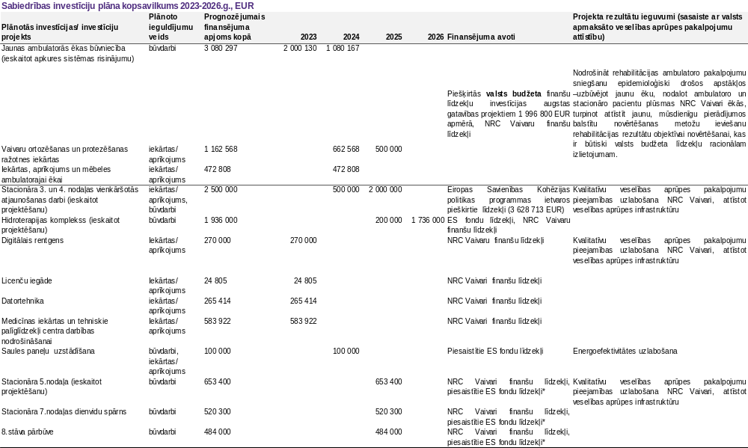
KONKURENCES IZVĒRTĒJUMS

PAKALPOJUMU GRUPU KOPSAVILKUMS

Saskaņā ar apkopoto informāciju 17. tabulā, Latvijā ir vairāki rehabilitācijas pakalpojumu sniedzēji, kas nodrošina ambulatorās rehabilitācijas pakalpojumus, t.sk. dienas stacionāra pakalpojumus. No tabulā norādītajiem, SIA “Rehabilitācijas centrs “Krimulda”” un SIA “SANARE-KRC JAUNĶEMERI” ir privātie komersanti, savukārt pārējie rehabilitācijas centri ir pašvaldību uzņēmumi. 17. tabulā apkopota izlase nav pilnīga, t.i. pakalpojumus sniedz arī citi komersanti, taču izlase sniedz ieskatu kopējā tirgus piedāvājumā. Diennakts stacionāra pakalpojumi ir pieejami tikai Kapitālsabiedrībā un rehabilitācijas centrā Jaunķemeri (tikai
Covid-19 rehabilitācija), citi attiecīgo pakalpojumu sniedzēji netika identificēti, turklāt Kapitālsabiedrības pārstāvji norādīja, ka stacionāros pakalpojumus citi komersanti nesniedz. Ar esošo kapacitāti joprojām saglabājas rindas uz medicīniskās rehabilitācijas pakalpojumiem valstī.

17. tabula
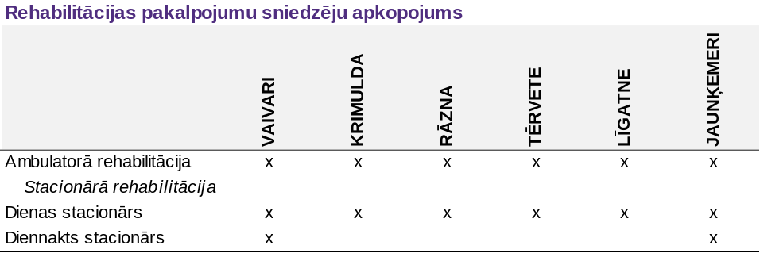

Daļa no ambulatorās rehabilitācijas pakalpojumiem ir pieejama tikai Kapitālsabiedrībā (sk. 18. tabulu). Lapas labajā pusē pieejams apkopojums par dažādām Kapitālsabiedrībā pieejamām sertificētām ārstēšanas programmām; programmām, kas šobrīd iziet sertifikācijas procesu; specifiskiem pakalpojumiem/programmām, kas nav pieejami nekur citur Latvijā vai to pieejamība ir ļoti ierobežota. Attiecīgi šo pakalpojumu pieejamība Kapitālsabiedrībā būtiski paaugstina Kapitālsabiedrības kā medicīniskās rehabilitācijas centra nozīmi atbilstošā profila pakalpojumu spektra nodrošināšanai Latvijā.

18. tabula
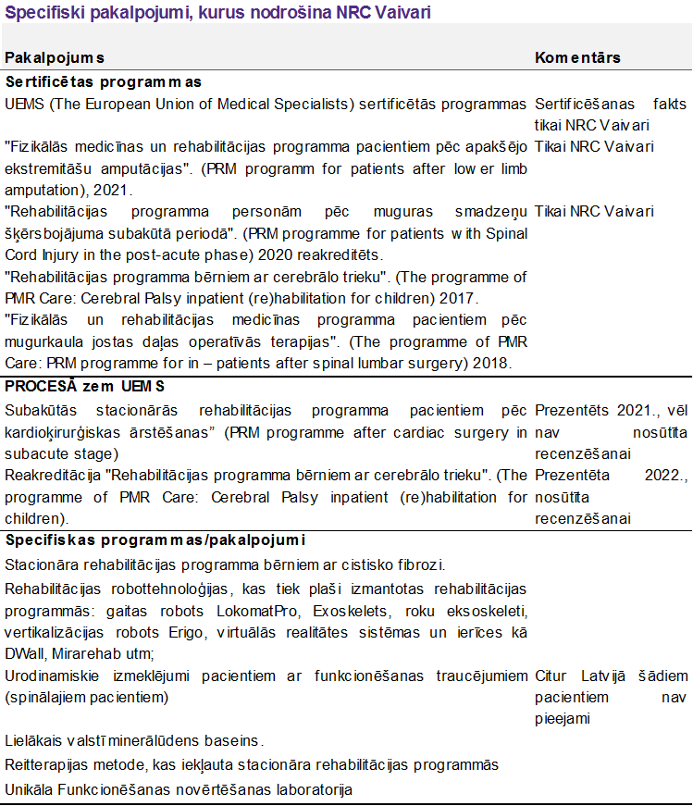

Privāto komersantu aptaujas rezultāti liecina, ka viņi atbalsta Kapitālsabiedrības izveidoto stacionārās rehabilitācijas un ambulatorās rehabilitācijas pakalpojumu sniegšanas kapacitāti Vaivaru stacionārā, tajā pašā laikā rosina nepaplašināt vienkāršu ambulatorās rehabilitācijas pakalpojumu kapacitāti, ņemot vērā, ka to nodrošina arī privātie komersanti un ir gatavi palielināt pakalpojumu sniegšanas kapacitāti. Tomēr ambulatoro pakalpojumu sniegšana Kapitālsabiedrības ietvarā ir analizējama plašāk, gan no integrēta pakalpojuma nodrošināšanas viedokļa, gan no Kapitālsabiedrības veikto valsts deleģēto funkciju veikšanas viedokļa izglītības jomā un nozares klīniski metodiskās vadības jomā.
Ir konstatēta Kapitālsabiedrības dalība konkurences tirgū – galvenokārt ambulatoro pakalpojumu jomā. Tomēr Kapitālsabiedrības darbība ir konkurences neitrāla – pakalpojumi tiek piedāvāti atbilstoši tirgus nosacījumiem, turklāt tā ir nepieciešama Kapitālsabiedrības veikto valsts deleģēto funkciju kontekstā
.
MAKSAS AMBULATORIE PAKALPOJUMI

19. tabulā ir apkopota informācija par ambulatoro pakalpojumu izcenojumiem un salīdzinājums starp Kapitālsabiedrību un lielākajiem privātajiem medicīnas pakalpojumu centriem Rīgā un attiecīgo pakalpojumu sniedzējiem Jūrmalā.

19. tabula
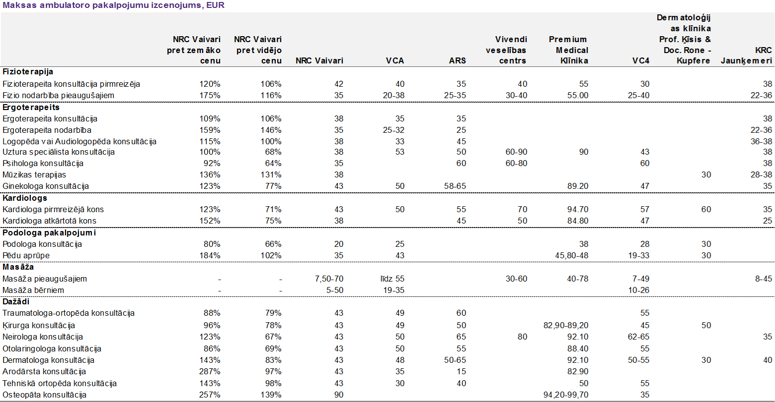
Salīdzinot Kapitālsabiedrības pakalpojumu cenu ar atlasīto pakalpojumu sniedzēju zemāko pakalpojuma cenu, ir vērojams, ka lielākā daļa no sniegto pakalpojumu cenām pārsniedz vai ir nenozīmīgi zemākas par tām, lielāko starpību veidojot podologa konsultācijām (-20% attiecībā pret zemāko salīdzināmo cenu no veiktās izlases). Salīdzinoši būtiskākas izcenojumu atšķirības vērojamas, ja Kapitālsabiedrības ambulatoro pakalpojumu cenu salīdzina ar vidējo pakalpojumu cenu atlasītajos uzņēmumos.
Jāatzīmē, ka, aprēķinot vidējo cenu, tiek ņemtas vērā zemākās sniegto pakalpojumu cenas tiem uzņēmumiem, kuriem attiecīgajam pakalpojumam ir norādīta pakalpojuma cenu amplitūda. Kapitālsabiedrības sniegtie pakalpojumi svārstās no būtiski zemākām cenām (-36%) psihologa konsultācijām līdz salīdzinoši augstākām (+46%) ergoterapeita nodarbībām. Vērtējot pakalpojumu izcenojumus kopumā, iespējams secināt, ka Kapitālsabiedrības cenu līmenis kopumā atbilst tirgus līmenim. Tomēr atsevišķu pakalpojumu cenu līmenis ir būtiski (vairāk nekā par 20%) zemāks par vidējo tirgū. Iespējams, jāveic minēto pakalpojumu cenu pārbaude un korekcija, ar mērķi izslēgt iespējamo ietekmi uz tirgu un konkurenci.

PĀRĒJIE MAKSAS PAKALPOJUMI

Papildus ambulatorajiem pakalpojumiem, Kapitālsabiedrība sniedz vairākus papildpakalpojumus, to izcenojumu salīdzinājums ar citiem pakalpojumu sniedzējiem apkopots 20. tabulā.
Reitterapijas nodarbības ir reti pieejams pakalpojums Latvijā, Kapitālsabiedrības augstākā cenas robeža atbilst 20 minūšu nodarbībai, kas atbilst Zirgu sētas “Klajumi” norādītajam laikam un attiecīgajai cenai. Tādējādi pakalpojuma starpība ir 10% robežās.
Nūjošana, baseina nodarbības un ūdens procedūras, tāpat kā trenažieru zāles nodarbības, ir daļa no medicīniskās rehabilitācijas programmām; taču efektīvākas esošās infrastruktūras un resursu izmantošanas nolūkos, šīs nodarbības tiek piedāvātas arī kā individuāls papildus pakalpojums ne tikai rehabilitācijas centra pacientiem, bet jebkuram iedzīvotajam. Analizējot pakalpojumu cenas, secināms, ka Kapitālsabiedrības papildpakalpojumu cenu amplitūda ir līdzvērtīga citu pakalpojuma sniedzēju piedāvājumam.
Kā daļa no Kapitālsabiedrības infrastruktūras ir tenisa korti, kuri šobrīd nav brīvi pieejami jebkuram apmeklētājam, to izmantošana ir limitēta. Atbilstoši konsultantiem sniegtajai informācijai, ir bijis noslēgts līgums par tenisa kortu nomu vasaras sezonā, noslēgtā līguma termiņš beidzies 30.09.2023, nav citas informācijas par turpmākajiem plāniem attiecīgās infrastruktūras izmantošanai.
Secināts, ka pārējo pakalpojumu piedāvājums tiek veidots ar mērķi nodrošināt pamatpakalpojumu sniegšanai izveidotās infrastruktūras efektīvāku izmantošanu, turklāt atbilst tirgus piedāvājumam cenu ziņā. Attiecīgi negatīva ietekme uz tirgu vai uz konkurenci nav konstatēta.
20. tabula
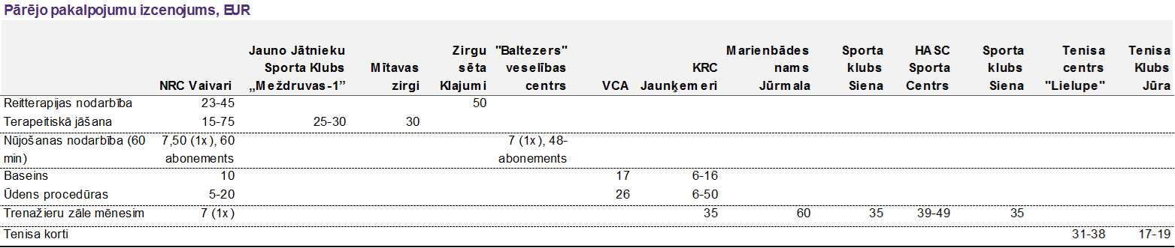

TEHNISKO PALĪGLĪDZEKĻU NODROŠINĀŠA

21. tabula
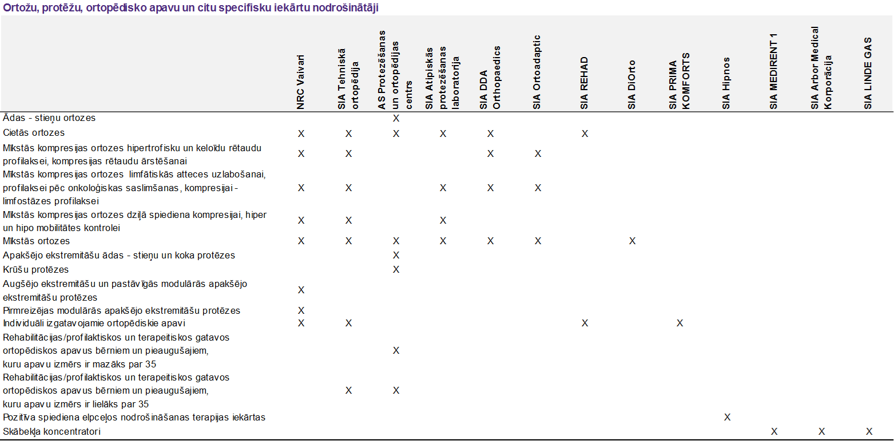
Kapitālsabiedrība nodrošina tehnisko palīglīdzekļu izgatavošanas un izsniegšanas procesa organizēšanu, veicot gan veselības stāvokļa un funkcionēšanas spēju novērtēšanu, gan organizējot atbilstošo palīglīdzekļu izgatavošanu un izsniegšanu, sniedzot informāciju arī par citām līgumorganizācijām, kas nodrošina attiecīgo pakalpojumu (sk. 21. tabulu). 21. tabulā apkopota informācija par dažādām tehniskām palīgierīcēm un pakalpojumu sniedzējiem, kas nodrošina attiecīgo pakalpojumu pacientiem un ir Kapitālsabiedrības līgumorganizācijas.
Secināts, ka lielākoties Kapitālsabiedrības nodrošinātos tehniskos palīglīdzekļus piedāvā arī citi komersanti, izņemot augšējo ekstremitāšu un pastāvīgās modulārās apakšējo ekstremitāšu protēzes, un pirmreizējas modulārās apakšējo ekstremitāšu protēzes.
Nav zināma privāto komersantu kapacitāte tehnisko palīglīdzekļu nodrošināšanā, t.sk. ražošanā pēc individuāliem mērījumiem. Komersantu aptaujā secināts, ka privātiem komersantiem nav iebildumu Kapitālsabiedrības darbībai tehnisko palīglīdzekļu nodrošināšanas jomā.

TEHNISKO PALĪGLĪDZEKĻU NOMA

Papildus LM deleģētajam uzdevumam par tehnisko palīglīdzekļu izsniegšanas organizāciju, Kapitālsabiedrība nodrošina atsevišķu tehnisko palīglīdzekļu nomu.
22. tabulā apkopota informācija par sniegtā pakalpojuma cenām Kapitālsabiedrībā un citu tirgus dalībnieku cenām atbilstošiem pakalpojumiem. Kapitālsabiedrības cenas uzrādītas par nomas dienu un informācijas salīdzināšanai pieņemts, ka mēnesī ir 30 nomas dienas, tāpat arī ir papildus atlaides pensionāriem un invalīdiem, kas nav uzrādītas pārējo pakalpojuma sniedzēju cenu lapās.

22. tabula
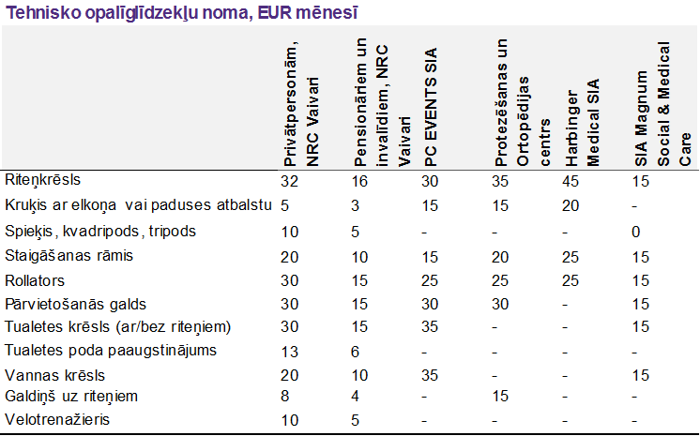

Saskaņā ar Kapitālsabiedrības sniegto komentāru, tā nodrošina tehnisko palīglīdzekļu iznomāšanu pa dienām, kamēr konkurentu piedāvājums iekļauj tikai ilgtermiņa nomu (uz mēnesi un vairāk).
Visus tehniskos palīglīdzekļus (izņemot spieķus, kvadripodus un tripodus) līdztekus Kapitālsabiedrībai piedāvā nomai arī citi komersanti. Kapitālsabiedrības piedāvātās nomas cenas atbilst tirgus cenu līmenim vai pārsniedz to (neņemot vērā atlaides pensionāriem un invalīdiem).
Komersantu aptaujā secināts, ka privātiem komersantiem nav iebildumu Kapitālsabiedrības darbībai tehnisko palīglīdzekļu nodrošināšanas jomā.
Balstoties uz augstākminēto, nav konstatēta Kapitālsabiedrības negatīva vai ierobežojoša ietekme uz tirgu vai konkurenci.

IETEKMES UZ KONKURENCI SECINĀJUMI

Apstākļi, kas ierobežo jaunu tirgus dalībnieku ienākšanu tirgū:
- Kvalificētā darbaspēka deficīts;
- Ierobežotas iespējas iegūt tiesības sniegt valsts finansētos pakalpojumus (valsts kvotas);
- Potenciāli ierobežots maksātspējīgs pieprasījums.

Kapitālsabiedrības darbības tirgū ietekme uz konkurenci

Sabiedrības ietekmes uz tirgu un konkurenci analīze ir sniegta šī ziņojuma iepriekšējās lapās, sadalījumā pa pamatpakalpojumu un papildpakalpojumu grupām. Galvenie secinājumi:
- Stacionāros rehabilitācijas pakalpojumus nodrošina tikai valsts un pašvaldību kapitālsabiedrības (izņemot Covid-19 rehabilitācijas pakalpojumus, ko sniedz sanatorija Ķemeri), privātie komersanti nav ieinteresēti ienākt tirgū, attiecīgi ir konstatējama tirgus nepilnība.
- Ambulatorās veselības aprūpes un rehabilitācijas tirgū pastāv plašs pakalpojumu piedāvājums, Kapitālsabiedrības sniegtie pakalpojumi galvenokārt nav ekskluzīvi, bet to nosacījumi (cenas) atbilst tirgus cenu līmenim. Privātie komersanti neiebilst pret ambulatoro pakalpojumu nodrošināšanu VAIVARI, īpaši sarežģītāku rehabilitācijas pakalpojumu jomā, tomēr aicina nepaplašināt un pārskatīt vienkāršu ambulatorās rehabilitācijas pakalpojumu klāstu, jo tos var nodrošināt privātie pakalpojumu sniedzēji, turklāt piedāvājums ir attīstīts un vienmērīgs visā valsts teritorijā. Privātie komersanti aicina nodot VARK sniegto pakalpojumu apjomu privātajiem komersantiem, jo viņi ir gatavi pārņemt to pakalpojumu apjomu un nepieciešamības gadījumā arī palielināt pakalpojumu sniegšanas kapacitāti. Tomēr ambulatoro pakalpojumu sniegšana gan VAIVARI, gan VARK struktūrvienībā ir jāanalizē plašākā kontekstā, ievērojot gan citur nepieejamās specifiskas rehabilitācijas programmas, kas tiek nodrošinātas VAIVARI un VARK, gan abu struktūrvienību būtisku lomu Kapitālsabiedrībai nodoto valsts deleģēto funkciju izglītības un nozares klīniski metodiskās vadības jomā, gan pēctecīgas multiprofesionālās rehabilitācijas nodrošināšanai.
- Tehnisko palīglīdzekļu nodrošināšanas jomā tirgū pastāv privāto komersantu piedāvājums, kas (izņemot divas pozīcijas) sedz Kapitālsabiedrības piedāvājumu. Kapitālsabiedrības piedāvātas tehnisko palīglīdzekļu nomas cenas atbilst tirgus līmenim, vienlaicīgi Kapitālsabiedrībā piedāvā atlaides pensionāriem un invalīdiem, ko nepiedāvā konkurenti, kā arī piedāvā nomu pa dienām. Nav skaidra privāto komersantu kapacitāte nodrošināt tehniskos palīglīdzekļus tirgū pieprasītajā apjomā, t.sk. ražot pēc individuālajiem mērījumiem; privāto komersantu aptauja liecina, ka viņiem nav iebildumu pret Kapitālsabiedrības darbību šajā jomā. Iespējams secināt, ka Kapitālsabiedrības darbība neizraisa negatīvu vai ierobežojošu ietekmi uz tirgu.
- Papildpakalpojumu piedāvājums primāri ir vērsts uz pamatpakalpojumu kvalitātes nodrošināšanu, turklāt papildpakalpojumu apjoms ir nenozīmīgs tirgus kontekstā. Ietekme uz tirgu un konkurenci nav konstatēta.

Kapitālsabiedrības darbības tirgū pamatotība

Stacionārās rehabilitācijas pakalpojumi, ambulatorās rehabilitācijas pakalpojumi, tehnisko palīglīdzekļu nodrošināšana atbilst VPIL 88. panta 1. daļas 1. un 2. punkta nosacījumiem. Daļā par tehnisko palīglīdzekļu nodrošināšanu, t.sk. ražošanu, nav iespējams noteikt privāto komersantu kapacitāti pieprasījuma apmierināšanā; gadījumā, ja privātie komersanti spēj nodrošināt pieprasījumu, jāizvērtē iespēja Sabiedrībai saglabāt tikai Labklājības ministrijas deleģēto centralizēti koordinētas tehnisko palīglīdzekļu nodrošināšanas un izsniegšanas funkciju. Jāizvērtē riski saistībā ar tehnisko palīglīdzekļu cenas iespējamo pieaugumu.
Papildpakalpojumu sniegšanas pamatotība vērtējama kopsakarā ar pamatpakalpojumiem. Papildpakalpojumi ir vērsti uz pamatpakalpojumu kvalitātes nodrošināšanu, vai Sabiedrības infrastruktūras lietderīgu un efektīvu izmantošanu, tomēr ieteicams regulāri izvērtēt papildpakalpojumu sniegšanas lietderību, iespēju nodot tos privātajiem komersantiem, kā arī atbilstību tirgus nosacījumiem (cenām).

Konkurenci mazāk ietekmējošas alternatīvas izvērtējums

Tenisa kortu iznomāšana – kortu teritorijas izmantošanas izvērtējums Sabiedrības pamatpakalpojumu sniegšanai; iespējams – tenisa kortu likvidēšana. Ja teritorija nav nepieciešama / lietderīga citai izmantošanai pamatpakalpojumu sniegšanas jomā, izvērtēt nomas līguma slēgšanu ar juridisko personu nomas tiesību izsoles kārtībā, izvairoties no tenisa kortu pakalpojuma sniegšanas gala lietotājiem (tādējādi izbeidzot tiešu līdzdalību tirgū).
Pārējie pakalpojumi – esošā alternatīva ir uzskatāma par optimālu no pakalpojumu nodrošināšanas un tirgus neitralitātes viedokļa.

JURIDISKAIS IZVĒRTĒJUMS

SABIEDRĪBAS IZVEIDOŠANAS PAMATOJUMS, MĒRĶI

Sabiedrības izveidošanas pamatojums, uzdevumi un mērķis
Kapitālsabiedrība ir izveidota uz bijušās PSRS kūrorta medicīnas bāzes ar Ministru kabineta 1991. gada rīkojumu par Vissavienības S. Hruņičeva vārdā nosauktās mašīnbūves rūpnīcas pansionāta “Starts” pārņemšanu.
Saskaņā ar LR LM Veselības departamenta 25.02.1992. pavēli Nr. 13 “Par bērna ar māti rehabilitācijas centra izveidošanu”, uz likvidējamā pansionāta “Starts” bāzes tika izveidots rehabilitācijas centrs bērnam ar māti un bērniem invalīdiem, kas tika atvērts 10.05.1992. atbilstoši LR LM 07.05.1992. pavēlei Nr. 01/66.
Atbilstoši LR LM Veselības departamenta 29.05.1992. pavēlei Nr. 56 “Par republikas bērnu sanatorijas “Vaivari” pievienošanu republikas rehabilitācijas centram bērnam ar māti”, ar 30.05.1992. bērnu sanatorijas “Vaivari” pamatfondi ar visām materiālajām vērtībām tika nodoti Kapitālsabiedrībai.
Ar LR Augstākās padomes lēmumu “Par nacionālā rehabilitācijas centra statusa piešķiršanu rehabilitācijas centram “Vaivari”” no 04.05.1993. Kapitālsabiedrībai ir piešķirts nacionālā rehabilitācijas centra statuss, noteikts tā valsts nozīmes objekta statuss slimu bērnu un bērnu invalīdu izglītības, medicīniskās un sociālās aprūpes jomā; noteikts, ka to nedrīkst privatizēt.
Ar 20.09.1995. MK rīkojumu Nr.534 Kapitālsabiedrība tika reorganizēta, uz tā bāzes izveidojot bezpeļņas organizāciju valsts uzņēmumu “Nacionālais rehabilitācijas centrs “Vaivari”” un nododot to LM pārziņā. Kā uzņēmuma galvenie uzdevumi tika noteikti:
- Nodrošināt pacientu medicīnisko un sociālo aprūpi rehabilitācijas jomā valsts programmās noteiktajā apjomā;
- Nodrošināt Latvijas rehabilitācijas sistēmas organizatorisko un metodisko veidošanu un pārraudzību;
- Koordinēt rehabilitācijas speciālistu apmācību un piedalīties tajā;
- Organizēt konferences un seminārus un nodrošināt Latvijas rehabilitācijas sistēmas funkcionēšanu.
2004. gada Kapitālsabiedrība ir pārreģistrēta Komercreģistrā kā valsts SIA “Nacionālais rehabilitācijas centrs “Vaivari””.
Saskaņā ar 17.07.2019. MK noteikumiem Nr.370, par Kapitālsabiedrības vispārējo stratēģisko mērķi ir noteikts - saglabāt, uzlabot un atjaunot iedzīvotāju veselību, nodrošinot kompleksu multidisciplināru rehabilitācijas pakalpojumu un tehnisko palīglīdzekļu pakalpojumu sniegšanu Latvijas iedzīvotājiem, tai skaitā bērniem, vienlaikus nodrošinot klīnisko bāzi ārstniecības personu izglītībai un veicinot zinātnes un pētniecības attīstību.

Pakalpojumu sniegšanas pamatojums
Sabiedrībai, pamatojoties uz noslēgtajiem līgumiem, ir deleģētas atsevišķas valsts pārvaldes funkcijas, kā arī uzdoti atsevišķu jomu vadības funkcijas, t.sk.:
- Līgums ar NVD par rehabilitācijas klīniski metodiskās vadības nodrošināšanu, t.sk.:
- Turpināt 2020. gadā uzsākto klīniski metodiskās vadības procesu multiprofesionālā speciālistu komandā, sadarbībā ar līgumā norādītajām vadošajām slimnīcām;
- Izstrādāt Rehabilitācijas nozares attīstības plāna 2024. -2028. g. projektu, sadarbībā ar līgumā norādītajām vadošajām slimnīcām u.c. pusēm;
- U.c. uzdevumi saskaņā ar līgumu.
- Valsts pārvaldes deleģēto uzdevumu veikšanas līgums ar LM, saskaņā ar kuru, Kapitālsabiedrībai ir uzdots:
- veikt valsts pārvaldes uzdevumus – nodrošināt tehnisko palīglīdzekļu pakalpojumu sniegšanu Sociālo pakalpojumu un sociālās palīdzības likuma 25. panta 1. daļā minētajām personām;
- Veikt MK 20.10.2015. noteikumos Nr.600 un Nr.601 finansējuma saņēmējam noteiktos uzdevumus ES struktūrfondu projektu īstenošanā;
- Nodrošināt Ukrainas civiliedzīvotāju atbalsta likuma pirmajā pantā iekļautajām personām steidzamības kārtā tehnisko palīglīdzekļu izsniegšanu.
- Sabiedrība sniedz arī medicīniskās rehabilitācijas pakalpojumus (t.sk. stacionāros un ambulatoros) saskaņā ar noslēgtajiem līgumiem ar NVD, balstoties uz visiem pakalpojumu sniedzējiem noteiktajiem nediskriminējošiem nosacījumiem un vienotiem NVD noteiktajiem tarifiem.

Sabiedrības darbība atbilst tās izveidošanas mērķiem, aktuālajam vispārējam stratēģiskajam mērķim. Pakalpojumi tiek sniegti saskaņā ar noslēgtajiem līgumiem ar NVD un LM.

SABIEDRĪBAS DARBĪBAS ATBILSTĪBA NORMATĪVAJIEM AKTIEM UN POLITIKAS PLĀNOŠANAS DOKUMENTIEM

Nozares normatīvais regulējums
Veselības aprūpes nozare ir stingri regulēta, attiecīgi dažādus Kapitālsabiedrības darbības aspektus nosaka un reglamentē atbilstoši normatīvie akti. Pamata nozares regulējumu nosaka:
- Pacientu tiesību likums;
- Ārstniecības likums;
- Veselības aprūpes finansēšanas likums;
- MK noteikumi Nr. 60 “Noteikumi par obligātajām prasībām ārstniecības iestādēm un to struktūrvienībām”;
- MK noteikumi Nr. 555 “Veselības aprūpes pakalpojumu organizēšanas un samaksas kārtība”.
Veselības aprūpes jomas attīstību nosaka vairāki dažāda līmeņa politikas plānošanas dokumenti. Latvijas sabiedrības veselības politiku vidējā termiņā nosaka Kapitālsabiedrības veselības pamatnostādnes 2021. -2027. gadam (apstiprinātas ar 26.05.2022. MK rīkojumu Nr.359).

Nacionālais attīstības plāns 2021.-2027. gadam
Latvijas Nacionālajā attīstības plānā 2021.-2027. gadam (turpmāk - NAP 2021-2027) viena no definētajām prioritātēm ir “Stipras ģimenes, veseli un aktīvi cilvēki”, kas ietver šādus rīcības virzienus:
- Uz cilvēku centrēta veselības aprūpe, tai skaitā iekļaujot savlaicīgi saņemtas rehabilitācijas nozīmi;
- Psiholoģiskā un emocionālā labklājība
- Stipras ģimenes paaudzēs;
- Sociālā iekļaušana, tai skaitā izceļot cilvēkus ar fiziskiem vai psihiskiem veselības traucējumiem un šo iemeslu ietekmi uz priekšlaicīgu darbnespējas zudumu, norādot uz publiskā sektora atbildību par šādu personu sociālo un ekonomisko iekļaušanu.

Sabiedrības veselības pamatnostādnes 2021. -2027. gadam
Sabiedrības veselības pamatnostādnes 2021. - 2027. gadam (turpmāk – SVP 2021-2027) nosaka sabiedrības veselības politiku plānošanas periodā (mērķi, rīcības virzienus un uzdevumus). SVP 2021-2027 noteiktie mērķi un uzdevumi ir saskaņoti ar NAP 2021-2027 noteiktajām prioritātēm.
SVP 2021-2027 nosaka medicīniskās rehabilitācijas jomu par vienu no septiņām prioritārajām veselības aprūpes jomām. Dokumentā ir identificēti rehabilitācijas sistēmas trūkumi, t.sk. nepietiekoša rehabilitācijas pakalpojumu pieejamība, trūkumi rehabilitācijas pakalpojumu integratīvā piedāvājumā, pēctecībā utt. (SVP 2021-2027 3.rīcības virziens: uz cilvēku centrēta un integrēta veselības aprūpe, 17.punkts).
SVP 2021-2027 3.2. apakšvirzienā “Veselības aprūpes pakalpojumu koordinēšana un pēctecība” ir definēta 3.2.4. rīcība: Attīstīt rehabilitācijas pakalpojumus un uzlabot to pieejamību un savlaicīgumu pēctecīgā ārstniecības procesā.
Kapitālsabiedrības Tehnisko palīglīdzekļu centrs ir noteikts par līdzatbildīgu institūciju 3.1.10.4. uzdevuma izpildē (Izvērtēt iespēju nodrošināt pacientus ar hronisku elpošanas nepietiekamību (hroniskas plaušu, sirds un neiroloģiskas slimības) ar ilgstošu skābekļa terapiju un neinvazīvu ventilāciju mājās), bet Kapitālsabiedrības ir noteikta par līdzatbildīgu institūciju uzdevuma 3.2.4.5. izpildē (Paplašināt tehnisko palīglīdzekļu klāstu un saīsināt gaidīšanas laiku to saņemšanai, vienlaicīgi pārskatot kompetenču un atbildības sadalījumu starp LM un VM atsevišķiem tehnisko palīglīdzekļu un medicīnisko ierīču veidiem, lai pacientiem pēc stacionāra etapa tas būtu pieejams uzreiz).

Sabiedrības darbība atbilst nozares politikas plānošanas dokumentos definētajām prioritātēm, mērķiem un uzdevumiem, turklāt VTPC un VOPC darbības jomā Kapitālsabiedrība ir norādīta kā līdzatbildīga institūcija atsevišķu uzdevumu izpildē SVP 2021-2027 ietvaros.
SECINĀJUMI
23. tabula
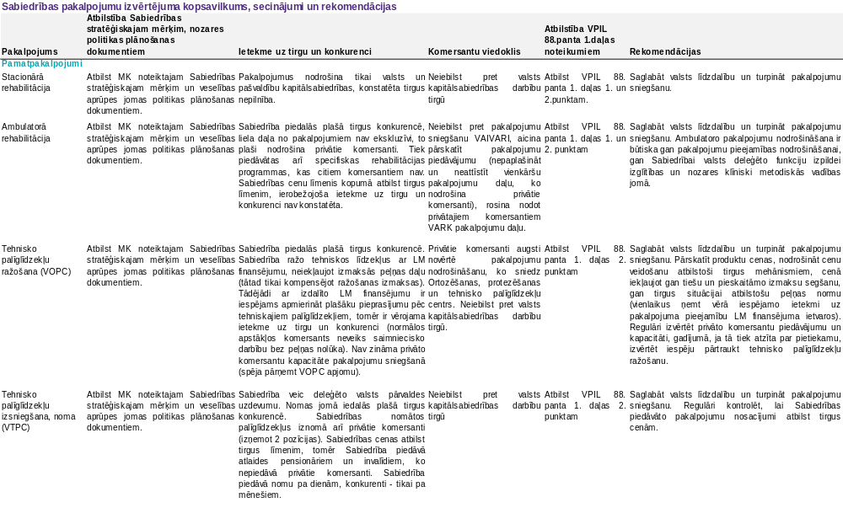

24. tabula
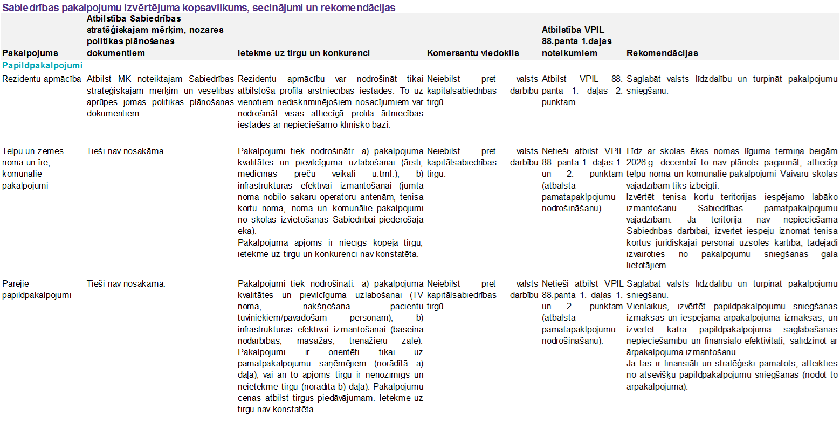

PIELIKUMI



Rīgā

29.05.2024. Nr. 1.7-2/563
Uz 30.04.2024 Nr. VADDA-2023/27

SIA “Grant Thornton Baltic”

Latvijas Republikas Veselības ministrijai

Par Valsts sabiedrību ar ierobežotu atbildību
“Nacionālais rehabilitācijas centrs “Vaivari””

Konkurences padome (turpmāk – KP) ir saņēmusi SIA “Grant Thornton Baltic” iesniegumu, kurā lūgts sniegt KP atzinumu par līdzdalības izvērtējumu (turpmāk – Izvērtējums) Valsts sabiedrībā ar ierobežotu atbildību “Nacionālais rehabilitācijas centrs “Vaivari”” (turpmāk – Sabiedrība).
Priekšnoteikumi publiskas personas līdzdalībai kapitālsabiedrībā ir noteikti Valsts pārvaldes iekārtas likuma (turpmāk – VPIL) 88. panta pirmajā daļā, proti, tiek novērsta tirgus nepilnība, radītas preces vai pakalpojumi vai pārvaldīti īpašumi, kas ir stratēģiski svarīgi valsts vai pašvaldības administratīvās teritorijas attīstībai vai valsts drošībai. Savukārt, lai pamatotu, ka citādā veidā nav iespējams efektīvi sasniegt minētā panta pirmajā daļā noteiktos mērķus, publiskai personai ir nepieciešams veikt paredzētās rīcības juridisko un ekonomisko izvērtējumu, t.sk. ietekmes uz konkurenci izvērtējumu un iespējamo konkurences neitralitātes risku izvērtējumu, kā arī konsultēties ar kompetentajām institūcijām konkurences aizsardzības jomā un komersantus pārstāvošajām biedrībām vai nodibinājumiem.
Ņemot vērā, ka ir veikts VPIL 88. panta otrajā daļā paredzētais rīcības juridiskais un ekonomiskais izvērtējums, kā arī viedokli ir sniegusi biedrība “Veselības aprūpes darba devēju asociācija” (turpmāk – VADDA), KP sniegs atzinumu par valsts līdzdalības saglabāšanu Sabiedrībā.
VADDA cita starpā norādījusi, ka, ņemot vērā milzīgo pieprasījumu pēc stacionārajiem pakalpojumiem, sarežģītajiem pakalpojumiem, tā aicina pārskatīt un nepaplašināt vienkāršākos pakalpojumus ambulatorajā un dienas stacionāra rehabilitācijā, jo minētos pakalpojumus pacientam ir ērtāk saņemt tuvāk dzīves/darba vietai. Šo pakalpojumu sniedzēju klāsts ir pietiekami plašs visā valsts teritorijā, turklāt VADDA biedri ir gatavi arī tos paplašināt gan valsts, gan maksas segmentā.
Saskaņā ar Latvijas Republikas Uzņēmumu reģistra datiem 100 % Sabiedrības kapitāldaļu pieder Veselības ministrijai (turpmāk – VM).
Sabiedrība ir medicīniskās rehabilitācijas, veselības un sociālās aprūpes, izglītības un zinātnes valsts nozīmes objekts – lielākā šāda tipa medicīnas iestāde Latvijā. Tās pamatdarbība ir veselības aprūpes stacionāro un ambulatoro rehabilitācijas pakalpojumu sniegšana, papildus tam veicot arī tehnisko palīglīdzekļu nodrošināšanas funkciju, tehnisko palīglīdzekļu izgatavošanu un pielāgošanu, izglītojošo un zinātnisko darbību.
Saskaņā ar Sabiedrības statūtiem, tai ir reģistrēti 20 komercdarbības veidi, vienlaikus Izvērtējumā konstatēts, ka Sabiedrības faktiski sniegto pakalpojumu klāsts ir šaurāks, attiecīgi tiek rekomendēts grozīt Sabiedrības statūtus, nosakot komercdarbības veidus atbilstoši faktiski sniegto pakalpojumu klāstam.
Izvērtējumā Sabiedrības sniegtie pakalpojumi ir klasificēti divās grupās: pamatpakalpojumi un papildpakalpojumi.
Kā pamatpakalpojumi ir identificēti pakalpojumi, kas nodrošina lielākos Sabiedrības ieņēmumus un patērē būtiskākos Sabiedrības resursus, un atbilst Sabiedrības stratēģiskajam mērķim. Tie ir:
- Ambulatorie un stacionārie veselības aprūpes pakalpojumi medicīniskās rehabilitācijas jomā;
- Tehnisko palīglīdzekļu centra funkciju izpilde (ortozēšanas un protezēšanas pakalpojumu sniegšana (turpmāk – VOPC), tehnisko palīglīdzekļu izsniegšana (turpmāk – VTPC).
Papildpakalpojumi ir pārējie Sabiedrības sniegtie pakalpojumi:
- Rezidentu apmācība fizikālās un rehabilitācijas medicīnas jomas speciālistiem;
- Telpu īre un saistītie komunālie pakalpojumi, zemes noma;
- Citi pakalpojumi (baseina un citu hidroterapijas kompleksa nodarbību apmeklējums nerehabilitācijas ietvaros, trenažieru zāles apmeklējumi nerehabilitācijas ietvaros, ūdens procedūras, TV noma pacientiem, tehnisko palīglīdzekļu noma pacientiem, papildus maksa par nakšņošanu, papildus samaksa par dušu, skapīša nomu, nozaudētu vai bojātu Sabiedrības inventāru).

Pamatpakalpojumi
Sabiedrība sniedz specializētos veselības aprūpes pakalpojumus (medicīniskā rehabilitācija), nodrošinot personām ar noteiktiem funkcionāliem ierobežojumiem šo ierobežojumu mazināšanu vai novēršanu, kā arī komplikāciju riska novērtēšanu un mazināšanu.
Tā kā Sabiedrībai normatīvajos aktos nav noteikts ierobežots vai prioritārs apkalpošanas reģions, tad, ņemot vērā tās darbības jomu un sniegto pakalpojumu klāstu, klientu loks ietver iedzīvotājus no visas Latvijas teritorijas, papildus tam rehabilitācija tiek nodrošināta karā cietušajiem Ukrainas karavīriem un civiliedzīvotājiem.
Stacionārie pakalpojumi – Covid-19 infekcijas rehabilitācija, muskuloskeletālā rehabilitācija, spinālo pacientu rehabilitācija, neirorehabilitācija, bērnu rehabilitācija, vispārējā rehabilitācija.
Stacionārā un ambulatorā rehabilitācija tiek veikta struktūrvienībā Vaivari (turpmāk – arī VAIVARI). Klients – jebkura persona, kurai ir nepieciešama rehabilitācija.
Attiecībā uz stacionārajiem pakalpojumiem, veicot Izvērtējumu secināts, ka Latvijā līdzvērtīgus stacionāros rehabilitācijas pakalpojumus līdzvērtīgā apjomā nodrošina salīdzinoši neliels pakalpojumu sniedzēju skaits. Visi Sabiedrības nodrošinātie stacionārās rehabilitācijas pakalpojumu pamatveidi ir pieejami vairākās veselības aprūpes iestādēs. Tajā pašā laikā, pakalpojumu piedāvājums ir ierobežots (nav pieejams visās veselības aprūpes iestādēs, nevienmērīgs un ierobežots piedāvājums visos reģionos, t.sk. Rīgā un apkārtnē). Izņemot vienu privāto pakalpojumu sniedzēju, visi stacionārās rehabilitācijas pakalpojumu sniedzēji ir valsts un pašvaldību kapitālsabiedrības, privātie komersanti nozarē neiesaistās. Salīdzinot ar pārējiem tirgus dalībniekiem, Sabiedrībā ir vērojamas garākās rindas uz pakalpojumu saņemšanu, kas liecina par augstu pieprasījumu.
Ambulatorie pakalpojumi – dienas stacionārs, robottehnoloģijas, hidroterapijas komplekss, reitterapijas nodaļa, ārstu speciālistu konsultācijas;
Ambulatorie pakalpojumi Rīgā (turpmāk – VARK) tiek sniegti jebkurai personai, kurai nepieciešama rehabilitācijas speciālista konsultācija vai nodarbības ar terapeitu.
Veicot izvērtējumu secināts, ka ambulatoros veselības aprūpes pakalpojumus, kurus nodrošina Sabiedrība, ir iespējams saņemt gan Rīgā, gan Jūrmalā, gan pārējā Latvijas teritorijā (ar atsevišķiem izņēmumiem), tomēr visur pastāv rindas uz pakalpojumu saņemšanu. Tādējādi, nodrošinot šos pakalpojumus, Sabiedrība paplašina iedzīvotāju iespējas savlaicīgāk saņemt nepieciešamo speciālista konsultāciju, tādējādi uzlabojot pakalpojumu pieejamību.
Ambulatoro veselības aprūpes pakalpojumu sniegšana primāri ir mērķēta uz Sabiedrības pamata klientiem – stacionārās rehabilitācijas pakalpojumu saņēmējiem, tādējādi nodrošinot arī rehabilitācijas pakalpojumu pēctecību – ambulatoro rehabilitāciju pēc stacionārās rehabilitācijas kursa beigām.
VOPC nodrošina tehnisko palīglīdzekļu ražošanu pēc individuāliem mērījumiem. Klients – jebkura persona, kurai nepieciešami speciāli izgatavotas ortozes vai protēzes (apakšējo un augšējo ekstremitāšu protēžu sistēmas klientiem pēc kāju vai roku amputācijas; cietās ortozes rehabilitācijai un ikdienas lietošanai bērniem un pieaugušajiem; mīkstās ortozes rehabilitācijai un ikdienas lietošanai bērniem un pieaugušajiem; individuāli izgatavoti ortopēdiskie apavi; kompresijas ortozes pēc individuāliem mēriem). Kā norādīts Izvērtējumā, komersantu aptaujā secināts, ka privātiem komersantiem nav iebildumu Sabiedrības darbībai tehnisko palīglīdzekļu nodrošināšanas jomā.
VTPC veic tehnisko palīglīdzekļu izsniegšanu un nomu. Klients – jebkura persona, kas atbilst normatīvajos aktos noteiktajām prasībām, kas dod tiesības saņemt valsts līdzfinansētus tehniskos palīglīdzekļus. Šī darbības veida ietvaros Sabiedrība nodrošina Labklājības ministrijas (turpmāk – LM) deleģētā uzdevuma izpildi, negūstot peļņu no tā izpildes, tajā pašā laikā, daļēji nodrošina tehnisko palīglīdzekļu apjomu ar tam cieši saistīto pamatdarbības veidu VOPC, daļēji saražojot nepieciešamās ortozes un protēzes deleģētā uzdevuma izpildei.

Sabiedrība sniedz valsts apmaksātos medicīniskās rehabilitācijas pakalpojumus saskaņā ar noslēgtajiem līgumiem ar Nacionālo veselības dienestu (turpmāk – NVD). Tehnisko palīglīdzekļu centra funkciju izpilde notiek saskaņā ar līgumu, kas noslēgts ar LM.
Struktūrvienība VAIVARI ģenerē lielāko daļu no Sabiedrības apgrozījuma (63 % 2022. gadā). VARK ieņēmumu apjoms ir vidēji 3 % gadā (2021. un 2022. gada dati). VOPC ieņēmumi ir 5 – 6 % (2021. un 2022. gada dati). VTPC ieņēmumu apjoms no kopējiem Sabiedrības ieņēmumiem svārstās no 26 % 2021. gadā līdz 28 % 2022. gadā.
Būtiskākā Sabiedrības ieņēmumu daļa tiek gūta no valsts apmaksāto pakalpojumu sniegšanas – vidēji 97 % no kopējiem pamatdarbības ieņēmumiem, no kuriem vidēji 37 % ir LM finansējums tehnisko palīglīdzekļu centra funkciju nodrošināšanai.
NVD apmaksāto pakalpojumu sadalījums ir – vidēji 88 % stacionārie veselības aprūpes pakalpojumi un 12 % ambulatorā rehabilitācija.
Sabiedrības pašu ieņēmumi no pamatdarbības pakalpojumiem, kā arī ieņēmumi no pacientu iemaksām ir nenozīmīgi un tiem nav būtiskas ietekmes uz kopējiem Sabiedrības finanšu rādītājiem.
Novērtējot iespējamos riskus, kas varētu rasties valstij, pārtraucot līdzdalību Sabiedrībā, Izvērtējumā secināts, ka pastāv nozīmīgi pamatpakalpojumu pieejamības riski, var palielināties to cilvēku skaits, kas nesaņem savlaicīgus rehabilitācijas pakalpojumus, gaidīšanas rindas un pakalpojumu saņemšanu pieaugtu un novēloti saņemtas rehabilitācijas gadījumā, pieaugtu cilvēku skaits, kuriem netiek nodrošināta sociālā iekļaušana sabiedrībā, kas izvirzīta kā viena no prioritātēm Latvijas Nacionālajā attīstības plānā 2021.-2027. gadam.
Kā būtiskākie riski novērtēti:
- stacionāro rehabilitācijas pakalpojumu nepieejamības risks;
- ambulatoro rehabilitācijas pakalpojumu pieejamības būtiska samazināšanās;
- tehnisko palīglīdzekļu pieejamības samazināšanas risks. Nav nosakāma pārējo tirgus dalībnieku kapacitāte tehnisko palīglīdzekļu nodrošināšanā, t.sk. ražošanā pēc individuāliem mērījumiem.
Attiecībā uz Sabiedrības darbību ambulatorās rehabilitācijas pakalpojumu sniegšanas jomā Izvērtējumā papildus norādīts, ka privāto komersantu izteiktā gatavība pārņemt VARK nodrošināto pakalpojumu apjomu ir vērtējama piesardzīgi, gan kapacitātes, gan gatavības pārņemt valsts finansēto pakalpojumu portfeli (iespējami zemāka rentabilitāte), gan Sabiedrības veikto valsts deleģēto funkciju kontekstā, t.sk., ņemot vērā Sabiedrības darbību ārstniecības personu izglītības jomā, dodot iespēju topošajiem rehabilitācijas speciālistiem iegūt unikālu praksi un praktiskās zināšanas gan stacionārā, gan, sniedzot ambulatoros rehabilitācijas pakalpojumus. Izglītības procesa nodrošināšanai esošajā apjomā un kvalitātē VARK ir būtiska nozīme, to nav iespējams nodrošināt tikai uz VAIVARI bāzes.
Tāpat Izvērtējumā norādīts, ka Sabiedrība nodrošina integrētus pakalpojumus (vienas pieturas princips), t. i., līdzīgi kā stacionārā, arī ambulatorajā rehabilitācijā tiek organizētas specializētas programmas atbilstoši funkcionēšanas traucējumiem, nodrošinot gan visaptverošu pieeju, gan sasaisti ar iepriekš saņemtiem stacionāra pakalpojumiem. Tas dod iespēju nodrošināt pēctecību – funkcionēšanas uzlabojumu pārraudzību medicīniskās rehabilitācijas posmos, nodrošinot dažādu rehabilitācijas speciālistu iesaisti un iespēju pacientam pēc ārstēšanās stacionārā pēctecīgi turpināt rehabilitāciju jau ambulatoro pakalpojumu ietvarā, kur papildus tiek piesaistīti Sabiedrības tehniskie ortopēdi un citi nepieciešamie speciālisti.
Tāpat, kā būtisks apstāklis Izvērtējumā norādīta arī Ukrainas karā cietušo personu rehabilitācijas pēctecības nodrošināšana. Sabiedrība ir vienīgā ārstniecības iestāde, kas nodrošina šiem pacientiem stacionāro rehabilitāciju. Pēc tās virkne pacientu turpina ārstniecību ambulatori. Lai nodrošinātu pieejamību, tas tiek nodrošināts VARK. Tā kā kara traumas ir ļoti specifiskas, efektīvu ambulatoro rehabilitāciju ir spējīgi sniegt speciālisti, kas ar šiem pacientiem jau ir strādājuši stacionārā un turpina to darīt VARK.
Tāpat Sabiedrība veic valsts klīniski metodiskās vadības centra funkcijas rehabilitācijas jomā (saņemot NVD finansējumu). Centra mērķis ir veidot medicīnas iestādēs vienotu pieeju rehabilitācijas pakalpojumu sniegšanā gan stacionārā, gan ambulatori. VARK saglabāšana Sabiedrības struktūrā ir nozīmīga, jo, t. sk., ņemot vērā VARK atrašanās vietu (Rīga), nodrošina kopējo Sabiedrības ambulatori rehabilitējamo pacientu skaitu tuvu optimālam, lai izpildītu visus klīniski metodiskās vadības uzdevumus.
Izvērtējumā secināts, ka Sabiedrības darbība stacionārās rehabilitācijas pakalpojumu, ambulatorās rehabilitācijas pakalpojumu jomā, tehnisko palīglīdzekļu nodrošināšanas jomā atbilst VPIL 88. panta pirmās daļas 1. un 2. punkta nosacījumiem.

Papildpakalpojumi un papildus ieņēmumi
Sabiedrības papildus ieņēmumi veidojas no pamatpakalpojumu sniegšanai nepieciešamās infrastruktūras izmantošanas, nepiesaistot papildus resursus to nodrošināšanai, to kopējais apjoms no visiem Sabiedrības ieņēmumiem analizētā perioda laikā ir vidēji 3 %. Lielāko daļu no tiem veido pārējās saimnieciskās darbības ieņēmumi (vidēji 48 %), tiem seko citi ieņēmumi (vidēji 25 %) un ieņēmumi no rezidentu apmācības (vidēji 17 %).
- Rehabilitācijas klīniski metodiskās vadības nodrošināšana.
- Rezidentu apmācība fizikālās un rehabilitācijas medicīnas jomas speciālistiem. Rezidentu apmācība ir ar Sabiedrības pamatpakalpojumiem neatraujami saistīts pakalpojums, kuru var īstenot tikai atbilstošā profila ārstniecības iestādes. Sabiedrībā tiek veikta ārstu – rezidentu apmācība no dažādām valstīm. 2022. gadā veikta apmācība 11 fizikālās un rehabilitācijas medicīnas ārstiem – rezidentiem, profesionālo pieredzi pilnveidoja 13 profesionālās pieredzes apguves personas (t. sk. 5 no ārvalstīm), praktiskās iemaņas apguva 981 students no 3 augstskolām. Paralēli tam, tiek veikts studējošo pētnieciskais darbs Sabiedrības klīniskajā bāzē.
- Telpu īre un saistītie komunālie pakalpojumi, zemes noma, tenisa kortu noma. Sabiedrība iznomā brīvās telpu platības komersantiem, kas darbojas medicīnas jomā vai nodrošina rehabilitācijas centra pacientiem preces un pakalpojumus, kas uzlabo viņu uzturēšanos centrā, tiek iekasēta nomas maksa no mobilo telefonu operatoriem, kuri izvietojuši sakaru antenas uz rehabilitācijas centra ēkas jumta. Tāpat Sabiedrībai pieder ēka, kurā šobrīd ir izvietota mācību iestāde (skola), kura nomā telpas un kurai Sabiedrība nodrošina komunālos pakalpojumus, tai skaitā apkuri. Sabiedrības infrastruktūrā ietilpst tenisa korti, kas nav brīvi pieejami jebkuram apmeklētājam, vasaras sezonā laika posmā līdz 30.09.2023. tie tika iznomāti. Uz šī atzinuma sagatavošanas brīdi KP rīcībā nav aktuāla informācija par attiecīgās infrastruktūras izmantošanu.
- Citi pakalpojumi. TV noma pacientiem, papildus maksa par nakšņošanu, papildus samaksa par dušu, skapīša nomu, nozaudētu vai bojātu Sabiedrības inventāru, medicīnas preču pārdošana VARK.
- Baseina un citu hidroterapijas kompleksa nodarbību apmeklējums nerehabilitācijas ietvaros, trenažieru zāles apmeklējumi nerehabilitācijas ietvaros, ūdens procedūras, nūjošana tiek piedāvāti arī kā individuāli pakalpojumi ne tikai rehabilitācijas centra pacientiem, bet jebkuram iedzīvotājam, tādējādi nodrošinot efektīvāku Sabiedrības infrastruktūras un resursu izmantošanu. Izvērtējumā secināts, ka šo pakalpojumu cenu amplitūda ir līdzvērtīga citu pakalpojumu sniedzēju piedāvājumam.
- Papildus LM deleģētajam uzdevumam par tehnisko palīglīdzekļu izsniegšanas organizāciju, Sabiedrība veic tehnisko palīglīdzekļu nomu. Šī pakalpojuma sniegšanā Sabiedrība konkurē ar citiem komersantiem, atšķirībā no citiem komersantiem, piedāvājot tehnisko palīglīdzekļu iznomāšanu pa dienām, ne tikai ilgtermiņa nomu (uz mēnesi un vairāk). Sabiedrības noteiktās nomas cenas ir atbilstošas tirgus cenu līmenim vai pārsniedz to, pensionāriem un invalīdiem nomas cenas tiek noteiktas 50 % apmērā no pilnās nomas cenas. Izvērtējumā norādīts, ka, sniedzot šo pakalpojumu, nav konstatēta negatīva ietekme uz tirgu vai konkurenci.
Papildpakalpojumu sniegšanas pārtraukšanai nav konstatēti būtiski ilgtermiņa riski, tomēr atsevišķi papildpakalpojumi ir orientēti uz pamatpakalpojuma kvalitātes nodrošināšanu, un ir vērtējami kontekstā ar pamatpakalpojumiem, t. sk. arī no Sabiedrības infrastruktūras efektīvas un lietderīgas izmantošanas viedokļa.

KP viedoklis
Iepazīstoties ar sagatavoto Izvērtējumu un tajā izdarītajiem secinājumiem par Sabiedrības darbību, KP ieskatā Sabiedrības pamatdarbība stacionārās un ambulatorās rehabilitācijas sniegšanā valstī ir vērtējama kā atbilstoša VPIL 88. panta pirmās daļas 1. un 2. punktam. Sabiedrības sniegtie stacionārie rehabilitācijas pakalpojumi ir vērtējami kā stratēģiski svarīgi pakalpojumi VPIL 88. panta pirmās daļas 2. punkta izpratnē, visas valsts mērogā nodrošinot iespēju iedzīvotājiem, kam nepieciešama veselības aprūpe saistībā ar noteiktiem funkcionāliem ierobežojumiem vai to mazināšanu, saņemt specializētus stacionāros rehabilitācijas veselības aprūpes pakalpojumus. Attiecīgi KP ieskatā ir būtiska valsts līdzdalības saglabāšana Sabiedrībā, ieskaitot arī apstākli, ka stacionāro rehabilitācijas pakalpojumu sniegšanas jomā Sabiedrība strādā tirgus nepilnības apstākļos, jo, ņemot vērā tirgus situāciju stacionāro rehabilitācijas pakalpojumu sniegšanas jomā, Sabiedrībai pārtraucot darbību, netiktu apmierināts iedzīvotāju pieprasījums pēc šiem pakalpojumiem.
Tāpat, KP ieskatā, kā stratēģiski svarīga ir vērtējama arī Sabiedrības darbība, nodrošinot stacionāro un secīgi arī ambulatoro rehabilitāciju karā cietušajiem Ukrainas karavīriem un civiliedzīvotājiem, tādējādi iespējami veicinot šo personu atveseļošanos pēc kara laikā gūtajām traumām, kā arī vienlaikus nodrošinot Sabiedrības speciālistu (arī rezidentu) profesionālo attīstību un pieredzes uzkrāšanu šāda veida traumu rehabilitācijā.
Attiecībā uz Sabiedrības sniegtajiem ambulatorajiem rehabilitācijas pakalpojumiem, ņemot vērā Izvērtējumā sniegto informāciju, KP ieskatā, ambulatoro rehabilitācijas pakalpojumu sniegšana ir cieši saistīta ar Sabiedrības sniegtajiem stacionārajiem pakalpojumiem, nodrošinot Sabiedrības pacientiem integrētu un secīgu rehabilitācijas procesu pēc tam, kad ir pabeigta rehabilitācija stacionārā. Tāpat, kā vērā ņemams apstāklis ambulatoro pakalpojumu saglabāšanai Sabiedrības sniegto rehabilitācijas pakalpojumu klāstā, KP ieskatā, ir saistāms ar Sabiedrības darbību, izpildot klīniski metodiskā vadības centra rehabilitācijas jomā pienākumus.
Vienlaikus, kaut arī Sabiedrība, sniedzot ambulatoros rehabilitācijas pakalpojumus, veicina konkurenci šo pakalpojumu sniegšanas jomā, sevišķi Rīgā un Jūrmalā, tomēr gadījumā, ja konkrētu ambulatoro rehabilitācijas pakalpojumu sniegšanā nav konstatējama tirgus nepilnība un privātie pakalpojumu sniedzēji ir spējīgi apmierināt iedzīvotāju pieprasījumu pēc ambulatorās rehabilitācijas pakalpojumiem, t. sk. pēc NVD apmaksātiem ambulatorās rehabilitācijas pakalpojumiem, Sabiedrībai būtu jāvērtē iespējama iziešana no konkrētu ambulatorās rehabilitācijas pakalpojumu sniegšanas tirgus.
Tomēr, kā KP ir norādījusi jau iepriekš, ne vienmēr, tas, ka konkrētā administratīvajā teritorijā attiecīgo pakalpojumu sniedz gan publiskas personas kapitālsabiedrība, gan privāts komersants, nozīmē, ka publiskas personas kapitālsabiedrībai būtu jāpārtrauc attiecīgā pakalpojuma sniegšana. Tomēr šādā situācijā publiskai personai būtu jāvērtē efektīvākais veids mērķa sasniegšanai, kā arī, izvēloties turpināt sniegt pakalpojumu, ir būtiski nodrošināt tās kapitālsabiedrības darbības atbilstību konkurences neitralitātei.
KP ieskatā, kā atbilstoša VPIL 88. panta pirmās daļas 1. un 2. punktam vērtējama arī Sabiedrības darbība tehnisko palīglīdzekļu ražošanas pēc individuāliem pasūtījumiem, kā arī to izsniegšanas jomā, nodrošinot iedzīvotājus ar nepieciešamajiem individuālajiem tehniskajiem palīglīdzekļiem atbilstoši medicīniskajām indikācijām.
KP kā atbilstošu VPIL 88. panta pirmās daļas 2. punktam vērtē arī Sabiedrības darbību izglītības jomā, nodrošinot rezidentu apmācību fizikālās un rehabilitācijas medicīnas jomā.
KP nav iebildumu attiecībā uz Sabiedrības sniegtajiem papildpakalpojumiem, ja šie pakalpojumi tiek sniegti, ievērojot konkurences neitralitāti, un nodrošina Sabiedrības resursu un infrastruktūras efektīvu izmantošanu, kā arī šo papildpakalpojumu sniegšana tiek veikta esošo resursu ietvaros.
Noslēgumā KP aicina VM un Sabiedrību regulāri veikt konkurences neitralitātes risku novērtējumu, konsultējoties ar komersantus pārstāvošām biedrībām vai nodibinājumiem (t. sk. pašiem komersantiem), tādējādi novērtējumā gūstot vispilnīgāko un visaptverošāko informāciju. Minētais konkurences neitralitātes pārkāpumu risku novērtējums ir atzīstams par būtisku ekonomiskā izvērtējuma sastāvdaļu, ar kura palīdzību publiskai personai ir iespējams ne tikai identificēt iespējamos konkurences neitralitātes pārkāpumu riskus, bet arī tos novērst.

Priekšsēdētājs J. Gaiķis

Leite 67287174
zane.leite@kp.gov.lv


Rīgā

Datums skatāms laika zīmogā Nr. VADDA-2023/27

SIA “Grant Thornton Baltic”
vērtēšanas un finanšu konsultāciju vadītājam Aleksandram Velleram

e-pasta adrese: aleksandrs.vellers@lv.gt.com

Par Valsts sabiedrība ar ierobežotu atbildību "Nacionālais rehabilitācijas centrs "Vaivari"", (NRC "Vaivari")

Veselības aprūpes darba devēju asociācija (turpmāk - VADDA) ir iepazinusies ar Jūsu 2023.gada 31.oktobra vēstulē Nr. GT2023-42n izteikto lūgumu un sniedz apkopotu biedru viedokli.
Atbilstoši Valsts sabiedrības ar ierobežotu atbildību "Nacionālais rehabilitācijas centrs "Vaivari"" (NRC "Vaivari") tīmekļvietnē esošai informācijai (https://www.nrcvaivari.lv/lv/vaivaru-ambulatora-rehabilitacijas-klinika) pakalpojumi tiek nodrošināti divās administratīvajās teritorijās: Jūrmalā (Asaru prospekts 61) un Rīgā (Vienības gatvē 49A).
Rīgā "Klīnika nodrošina dažādus ambulatorās rehabilitācijas pakalpojumus:
- jebkurai personai kurai nepieciešama rehabilitācijas speciālista konsultācija vai nodarbības ar terapeitu,
- personām, kas jau ir saņēmušas NRC “Vaivari” stacionāro rehabilitāciju un ir nepieciešams turpināt rehabilitāciju ambulatori."
Liela daļa biedru jau šobrīd nodrošina ambulatorās rehabilitācijas pakalpojumus Rīgā, sniedzot:
- fizikālās un rehabilitācijas medicīnas ārstu konsultācijas;
- traumatologa – ortopēda konsultācijas;
- valsts apmaksātus dienas stacionāra pakalpojumus;
- maksas dienas stacionāra pakalpojumus;
- dažādu funkcionālo speciālistu pakalpojumus.
Līdz ar to Rīgā piedāvātie Klīnikas pakalpojumi nav uzskatāmi par unikāliem, tādus pakalpojumus piedāvā arī citas ārstniecības iestādes. Biedru aptaujas rezultāti liecina, ka daļa biedru, nepieciešamības gadījumā, ir gatavi arī paplašināties (t.sk. pa pakalpojumu veidiem) un papildus nodrošināt valsts apmaksātu un maksas ambulatorās rehabilitācijas pakalpojumu sniegšanu Rīgā. Papildus VADDA vērš uzmanību, ka pirms lēmuma pieņemšanas par šādas struktūrvienības (Klīnikas) atvēršanu, kā valsts kapitālsabiedrībai, rūpējoties par citu ārstniecības iestāžu jau veiktajiem kapitālieguldījumiem, vispirms bija jānovērtē vai tiešām šajā administratīvajā teritorijā pastāv konkrētā tirgus nepilnība un tikai tad jālemj par tā izveidi. Turklāt to nosaka normatīvie dokumenti. Kā liecina publiski pieejamā informācija (https://www.nrcvaivari.lv/lv/areja-finansejuma-piesaiste), ka minētās struktūrvienības (

Klīnikas) izveidē tika piesaistīti arī ES fondu, valsts budžeta līdzekļi, kas citiem pakalpojumu sniedzējiem nebija pieejami. Minētais tirgus apstākļos kropļo godīgu konkurenci. Ņemot vērā, ka publiski nav pieejama informācija par pakalpojumu cenu noteikšanu, pastāv šaubas, vai tajās ir iekļautas visas izmaksas. Jāatzīmē, ka valsts apmaksāto pakalpojumu tarifos tiek iekļauta arī ēkas, iekārtu amortizācija, kas nozīmē, ka valstij kopā ar papildus piešķirto finansējumu šie pakalpojumi izmaksā dārgāk nekā pie citiem pakalpojumu sniedzējiem.
VADDA biedri atzinīgi novērtē izveidoto un attīstīto NRC "Vaivari" Jūrmalā: ieguldītās investīcijas gan materiāltehniskajā bāzē, gan personālā, kā arī tādu pakalpojumu nodrošināšanu, ko sniedz Ortozēšanas, protezēšanas un tehnisko palīglīdzekļu centrs, kā arī ieguldījumus izglītībā un zinātnē. Vienlaicīgi, ņemot vērā milzīgo pieprasījumu pēc stacionārajiem pakalpojumiem, sarežģītajiem pakalpojumiem, VADDA aicina tomēr pārskatīt un nepaplašināt vienkāršākos pakalpojumus ambulatorajā un dienas stacionāra rehabilitācijā, jo minētos pakalpojumus pacientam ir ērtāk saņemt tuvāk dzīves/darba vietai. šo pakalpojumu sniedzēju klāsts ir pietiekami plašs visā valsts teritorijā, turklāt VADDA biedri ir gatavi arī tos paplašināt gan valsts, gan maksas segmentā.
Papildus VADDA aicina:
- pārskatīt NRC "Vaivari" reģistrētos komercdarbības veidus (NACE klasifikators), jo šobrīd reģistrētie ir ļoti plaši;
- lai nodrošinātu caurskatāmību lēmumu pieņemšanā:
- publiski nodrošināt ne tikai telpu nomnieku sarakstu, bet arī noteikumus, kam ( kādam mērķim) tiek iznomātas telpas, kāda kārtība, lai tas iegūtu (https://www.nrcvaivari.lv/index.php/lv/informacija-saskana-ar-20022018-mk-noteikumiem-nr-97)
- publiski nodrošināt plašāku informāciju- pamatojumu- atbalsta saņemšanai konkrētiem komersantiem (https://www.nrcvaivari.lv/lv/informacija-saskana-ar-mk-noteikumiem-nr-453)
VADDA būtu pateicīga, ja pēc Jūsu veiktā izvērtējuma, tiktu iepazīstināta ar secināto un izvirzītajiem priekšlikumiem.

Ar cieņu
Biedrības “Veselības aprūpes darba devēju asociācija”
Izpilddirektore
Ināra Pētersone

SIA “Grant Thornton Baltic” veic līdzdalības izvērtējumu saskaņā ar 01.09.2023. noslēgto līgumu par valsts līdzdalības saglabāšanas izvērtēšanu valsts kapitālsabiedrībā VSIA “Nacionālais rehabilitācijas centrs “Vaivari””.
https://info.ur.gov.lv/#/legal-entity/40003273900
Sabiedrības stratēģiskie mērķi https://www.nrcvaivari.lv/lv/strategija
Vaivaru Ortozēšanas un protezēšanas centrs https://www.nrcvaivari.lv/lv/par-vopc
Vaivaru Tehnisko palīglīdzekļu centrs https://vtpc.lv/lv/par-vaivaru-tehnisko-paliglidzeklu-centru
Sabiedrības ambulatorie pakalpojumi Rīgā https://www.nrcvaivari.lv/lv/ambulatoras-klinikas-pakalpojumi
Labklājības ministrija, informācija par tehniskajiem palīglīdzekļiem https://www.lm.gov.lv/lv/tehniskie-paliglidzekli
Konkurences padomes apkopojums par 2020. un 2021. gadā sniegtajiem atzinumiem par publisko personu kapitālsabiedrību darbību veselības aprūpes pakalpojumu sniegšanas jomā, 25. paragrāfs. Pieejams: https://www.kp.gov.lv/lv/media/10028/download?attachment
Sīkāka informācija pieejama Konkurences neitralitātes izvērtēšanas vadlīnijās. Pieejamas: https://ej.uz/konkurences_neitralitate

